安居智能客服系统
会员积分客户数据模块
业务蓝图方案

V1.1 需求规格版

编制单位：安居智能客服项目组
编制日期：2026年6月

文档修改记录
版本号 | 版本描述 | 日期 | 备注
V1.0 | 初始编制 | 2026-06-01
V1.1 | 新增业务须知模块 | 2026-07-06

目录
1. 文档介绍 5
1.1. 读者对象 5
1.2. 术语与缩写解释 5
2. 业务须知 6
2.1. 会员积分模块业务关系表 6
2.2. 会员积分模块功能分工 8
3. 项目范围 8
3.1. 项目概述 8
3.1.1. 项目目标 8
3.1.2. 总体业务范围 9
3.2. 用户定义 9
3.3. 系统总体设计 10
3.3.1. 总体架构设计 10
3.3.2. 产品形态 12
3.3.2.1. 管理WEB端 12
3.3.2.2. 会员中心小程序 12
3.3.3. 总体设计原则 12
3.4. 系统模块 13
3.4.1. 会员与积分管理 14
3.4.2. 客户数据管理 14
3.4.3. 系统集成 15
3.5. 系统设计 16
3.5.1. 系统功能框架 16
3.5.2. 系统分项设计 18
3.5.2.1. 会员与积分管理 18
3.5.2.2. 客户数据管理 44
3.5.2.3. 会员中心小程序 52
4. 接口要求 59
4.1. 总体对接规划 59
4.1.1 建设目标 59
4.1.2 总体架构规划 59
4.1.3 对接系统与数据对象 59
4.1.4 分阶段实施 60
4.2. 数据流向设计 61
4.2.1 总体流向 61
4.2.2 数据域流向矩阵 61
4.2.3 同步方式选择 62
4.2.4 数据处理规则 62
4.3. 接口设计 63
4.3.1 接口分层与版本 63
4.3.2 认证、请求头与幂等 63
4.3.3 统一返回与错误码 64
4.3.4 统一字段模型摘要 65
4.3.5 上报类接口设计 65
4.3.6 查询与回传类接口设计 66
4.3.7 示例报文 68
3.8 安全与审计要求 69
4.4. 接口清单 69
4.4.1 上报类接口清单 69
4.4.2 查询/维护类接口清单 70

1. 文档介绍

1.1. 读者对象
- 产品负责人、业务运营、会员运营、积分运营、客服管理、财务清结算等业务人员。
- 研发、测试、数据、架构、运维和项目管理人员。
- 需要理解会员与积分管理模块范围、功能边界、业务流程和系统协同关系的评审参与方。

1.2. 术语与缩写解释
术语 | 解释
会员与积分管理 | 围绕会员生命周期、积分资产、权益优惠券、清结算、风控和营销活动形成的一组后台业务能力。
管理WEB端 | 面向运营、审核、财务、风控、客服和管理员的后台操作端。
会员中心小程序 | 面向C端会员的服务入口，承载登录、会员信息、积分、权益、优惠券和消息通知等触点。
成长值 | 用于计算会员等级的量化指标，来源可包括积分、居住时长、身份类型、活动参与、公益参与和人工调整。
积分发放组织 | 积分发放、明细、互换和清结算中的组织维度，用于运营分析、费用归集和对账。
OneID | 客户或会员统一身份标识，用于跨系统、跨渠道识别同一主体。

业务须知

会员积分模块业务关系表
注：根据前期调研情况，梳理的会员积分模块对应涉及到的业务部门，具体实际实施过程中有出入，根据实际情况进行调整
一级模块 | 二级模块 | 计划上线时间 | 备注 | 核心干系人
会员中心 | 会员注册与登录 | 一阶段2026.10.23 |  | 城服  商业部  安全技术部  住房部
 | 会员信息管理
 | 会员身份认证
 | 会员等级管理
 | 会员注销
 | 会员变更日志管理
 | 系统对接 | 二阶段2027.2.26
积分中心 | 积分账户管理 | 一阶段2026.10.23 |  | 城服  商业部  安全技术部  住房部
 | 积分明细
 | 积分调整与冻结
 | 碳积分管理
 | 积分提醒 | 二阶段2027.2.26
 | 积分互换
 | 系统对接
权益中心 | 权益展示与领取 | 一阶段2026.10.23 |  | 城服  商业部  安全技术部
 | 权益管理配置
 | 权益履约跟踪
 | 系统对接 | 二阶段2027.2.26
优惠券管理 | 优惠券创建配置 | 一阶段2026.10.23 |  | 城服  商业部  安全技术部  住房部
 | 优惠券发放核销
 | 优惠券查询管理
商品管理 | 商品的创建配置 | 一阶段2026.10.23 | 新增模块 | 城服  商业部  安全技术部  住房部
 | 商品展示与领取
 | 商品领取核销数据
清结算管理 | 积分清结算 | 二阶段2027.2.26 |  | 财务部
 | 积分有效期管理
 | 优惠券结算
风控管理 | 会员风控 | 一阶段2026.10.23 |  | 城服  商业部  安全技术部  住房部
 | 发分主体风控
 | 风控规则与预警
 | 风控预警报表 | 二阶段2027.2.26
 | 系统对接
会员报表管理 | 会员报表 | 二阶段2027.2.26 |  | 城服  商业部  安全技术部  住房部
 | 积分报表
 | 优惠券报表
营销管理 | 手动营销 | 二阶段2027.2.26 |  | 城服  商业部  住房部
 | 自动化营销
 | 系统对接

会员积分模块系统职责划分
注：根据前期调研情况，现有商业系统以及具备会员积分功能，除以上功能，商业系统保留核心功能：优惠劵与权益配置、核销、积分兑换、权益配置功能。
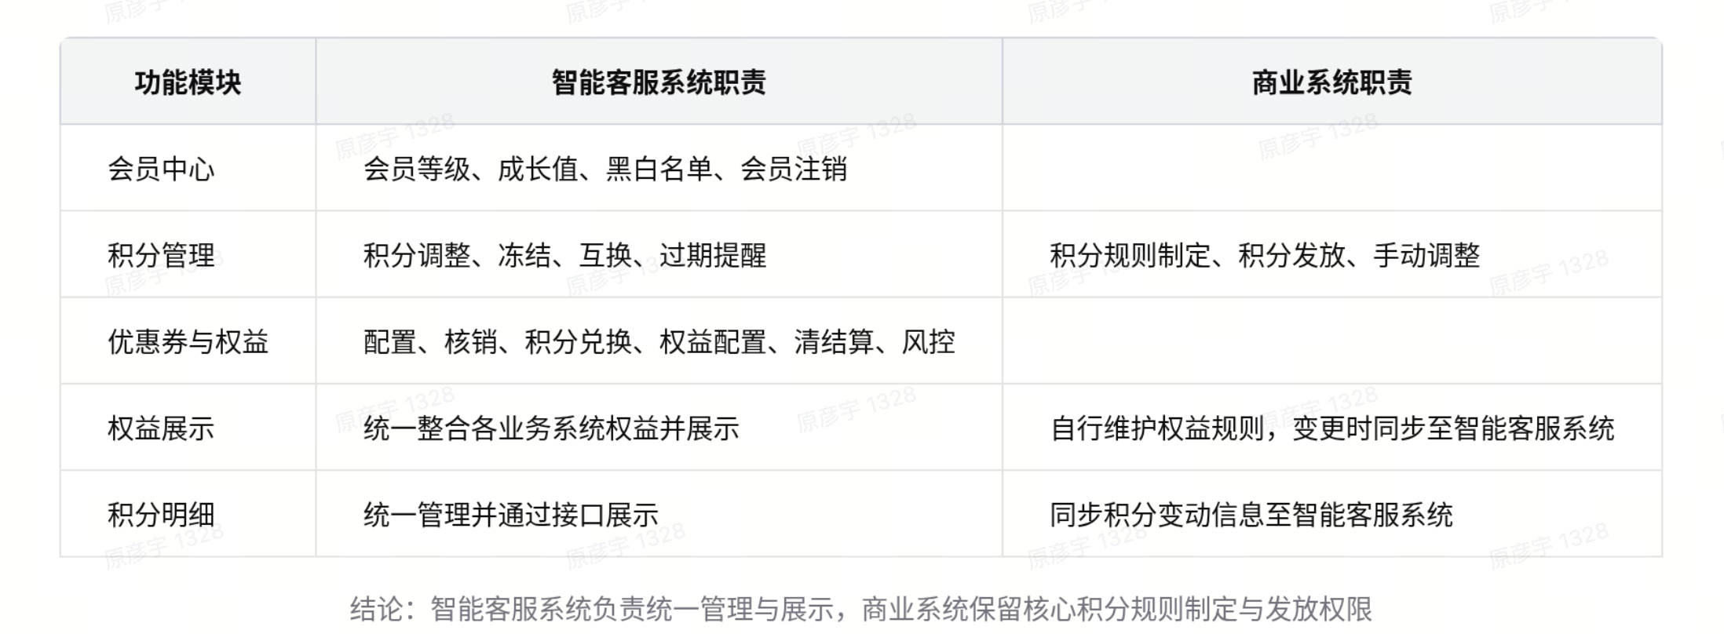

3. 项目范围

3.1. 项目概述

3.1.1. 项目目标
- 建立统一会员主数据、积分账户资产、权益优惠券、清结算、风控和营销活动的一体化管理能力。
- 形成会员、积分、权益、营销、清结算和风控之间清晰的数据口径、状态流转和操作留痕。
- 为会员中心小程序、客户数据管理和外部系统集成提供稳定的会员与积分基础服务。

3.1.2. 总体业务范围
业务域 | 覆盖内容 | 边界说明
会员与积分管理 | 会员中心、积分中心、权益中心、清结算管理、风控管理、营销管理 | 本版重点展开，是后台核心业务能力。
客户数据管理 | 客户标签、人群、画像、洞察、行为分析、满意度、数据API等 | 作为会员画像、客户范围和营销筛选的上游或协同模块，本版展开详细分项。
系统集成 | 统一身份登陆、数据接口、第三方系统对接 | 提供系统访问、数据同步计能力，本版仅描述接口边界。
会员中心小程序 | 登录授权、身份认证、会员信息、积分、权益、优惠券、消息通知 | 作为C端产品形态，本版独立成章展开详细蓝图。

3.2. 用户定义
用户角色 | 主要诉求 | 典型操作
会员运营 | 管理会员资料、等级、标签、名单和状态 | 查询会员、打标签、设置最低等级、冻结/解冻、处理注销。
积分运营 | 管理积分账户、流水、调整、冻结和互换 | 查询账户、提交积分调整、查看审核记录、冻结/解冻积分、查询明细和互换。
权益运营 | 配置权益、商品、优惠券并跟踪核销 | 新增/编辑权益、维护商品、配置优惠券、查询核销记录。
营销运营 | 配置活动进入条件、客户范围和触达方式 | 新增/编辑营销活动、暂存、提交、查看已参与会员清单。
财务清结算 | 按组织和业务来源核算积分、券和费用 | 配置清算规则、查看日报/月报、核对发分/兑分/券结算明细。
风控人员 | 监控异常发分、兑换和活动风险 | 配置风控规则、查看预警、处理发分主体风险和预警报表。
客服人员 | 解释会员状态、积分变动、权益券和营销参与结果 | 查看会员详情、积分明细、优惠券核销状态和活动参与清单。
系统管理员 | 保障权限、日志、脱敏和接口安全 | 配置用户角色、操作日志、字段脱敏、接口访问权限。

3.3. 系统总体设计

3.3.1. 总体架构设计
系统总体采用“多端入口、后台业务中台、客户数据运营、集成支撑”的分层设计。前端入口包括面向运营与管理人员的管理WEB端，以及面向会员的会员中心小程序；后台业务中台承载会员、积分、权益、清结算、风控、营销和报表能力；客户数据运营围绕客户标签、人群、画像、洞察和满意度分析形成数据加工与运营闭环；系统集成支撑统一身份、组织权限、日志审计、字段脱敏、参数配置、接口同步和第三方系统对接。
从业务闭环看，会员信息和身份认证形成会员主档，积分账户、积分流水、权益优惠券、营销活动和小程序行为持续沉淀会员资产与行为数据；清结算管理负责积分和优惠券相关业务的规则配置、日清月结、有效期和结算报表；风控管理对异常发分、兑换、核销和活动参与进行预警；会员报表、客户画像和营销分析再反向支撑运营策略、客户触达和财务核对。
系统总体架构设计如下：
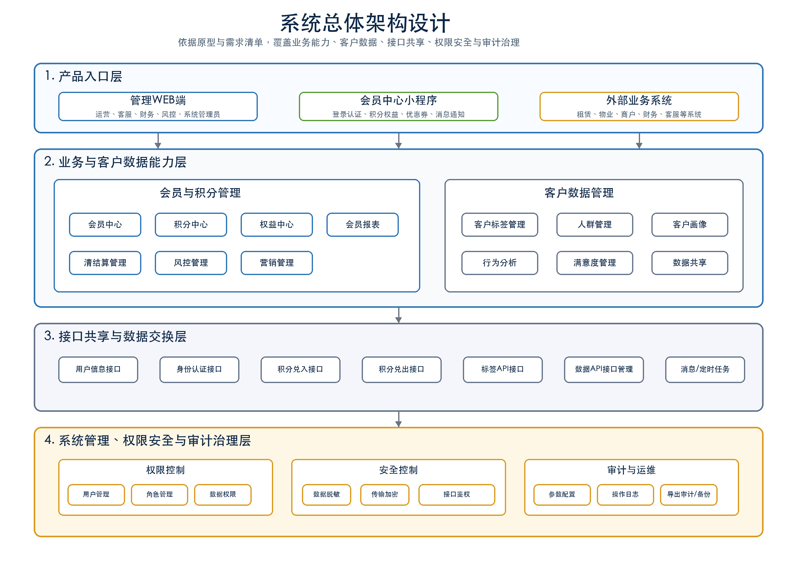
系统总体架构设计图
设计层级 | 组成内容 | 设计说明
入口层 | 管理WEB端、会员中心小程序 | 分别承载后台运营管理和C端会员自助服务，统一消费后台会员、积分、权益、优惠券和通知能力。
业务能力层 | 会员中心、积分中心、权益中心、清结算、风控、营销、会员报表 | 沉淀会员生命周期、积分资产、权益券、营销活动、风险预警和经营分析能力。
数据运营层 | 客户标签、人群管理、客户画像、行为分析、满意度管理、数据API | 对会员、积分、营销、小程序及外部业务数据进行统一识别、加工、分析和服务输出。
支撑治理层 | 系统管理、参数配置、权限角色、操作日志、字段脱敏、接口管理 | 保障系统配置可维护、权限可控制、操作可追溯、敏感数据可脱敏、跨系统数据可协同。

3.3.2. 产品形态

3.3.2.1. 管理WEB端
管理WEB端面向会员运营、积分运营、权益运营、营销运营、财务清结算、风控、客服和系统管理员使用，提供会员中心、积分中心、权益中心、清结算管理、风控管理、营销管理、会员报表、客户数据管理和系统管理配置等功能。系统需支持条件查询、列表查看、新增编辑、详情查看、审核处理、导入导出、批量操作、分页、状态控制、操作留痕和权限隔离等后台基础交互。
管理WEB端中涉及会员状态、积分调整、积分冻结、优惠券配置、营销活动发布、清结算规则、参数配置、字段脱敏等高风险操作，应记录操作人、操作时间、操作原因、审核记录，便于业务追溯和责任界定。

3.3.2.2. 会员中心小程序
会员中心小程序面向C端会员提供手机授权登录、项目住户认证、OCR身份认证、会员信息、积分账户、积分明细、积分兑换、权益领取、优惠券展示与核销、消息通知和会员注销等服务。小程序既是会员服务入口，也是会员行为和权益使用数据的回写入口。
小程序侧展示内容应与后台会员主档、等级规则、积分余额、优惠券状态、权益状态和消息通知保持一致；涉及认证、兑换、领取、核销、注销等动作时，应将业务状态、处理结果和异常原因同步回后台，支撑客服查询、运营统计和清结算处理。

3.3.3. 总体设计原则
- 统一会员主档：以会员唯一标识和客户OneID为基础，整合住户身份、手机号、项目归属、会员等级、标签、人群和权益数据。
- 积分资产可追溯：积分发放、调整、冻结、解冻、兑换、过期和清算均需形成流水，支持按会员、组织、来源、场景和时间核对。
- 运营配置可维护：会员等级、积分规则、优惠券、营销活动、清结算规则、参数配置等采用后台配置化管理，降低研发依赖。
- 数据安全可管控：通过角色权限、数据权限、字段脱敏、导出控制、操作日志和接口鉴权控制敏感数据访问与流转风险。
- 报表口径可复核：会员、积分、优惠券、营销和清结算报表应明确统计周期、统计维度、指标公式和导出口径，支撑业务复盘与财务核对。

3.4. 系统模块
系统模块围绕后台运营管理、客户数据运营、C端会员服务和系统集成支撑展开。其中会员与积分管理是核心业务模块，客户数据管理提供客户洞察和运营筛选能力，会员中心小程序承接会员自助服务，系统管理与集成模块保障平台配置、权限、安全和跨系统协同。
一级模块 | 二级模块 | 核心内容
会员与积分管理 | 会员中心、积分中心、权益中心、清结算管理、风控管理、营销管理、会员报表 | 覆盖会员生命周期、积分资产、权益优惠券、清结算、风险预警、营销活动和经营报表。
客户数据管理 | 客户标签管理、人群管理、客户画像、客户洞察、行为分析、满意度管理、数据API | 支持客户数据整合、标签加工、人群圈选、画像分析、满意度评价和数据服务输出。
会员中心小程序 | 授权登录、身份认证、会员中心、积分中心、权益中心、优惠券管理、通知中心 | 面向会员提供身份认证、会员资料、积分查询兑换、权益领取、券展示核销和消息提醒。
系统管理与集成 | 用户管理、角色管理、参数配置、数据权限、字段脱敏、操作日志、接口管理 | 提供组织用户、权限角色、系统参数、安全审计、脱敏控制和第三方系统集成能力。

3.4.1. 会员与积分管理
会员与积分管理是本次蓝图的核心后台业务域，负责会员主数据维护、会员等级运营、积分账户资产、权益商品、优惠券、积分清结算、风险预警、营销活动和会员报表分析。模块需兼顾业务运营效率、财务对账准确性和高风险操作管控。
- 会员中心：管理会员信息、会员等级、会员标签、名单、冻结/解冻、注销、导入导出和详情画像入口。
- 积分中心：管理积分账户、积分明细、积分调整审核、积分冻结、积分互换、积分规则和积分兑换业务。
- 权益中心：管理会员权益、权益商品、优惠券配置、优惠券核销和券相关操作记录。
- 清结算管理：配置积分清算规则和有效期，提供积分日清、过期积分、积分兑分月结和优惠券结算报表。
- 风控管理：配置风险规则，监控异常发分、兑换、核销、活动参与和发分主体风险，形成预警处理闭环。
- 营销管理：支持营销活动配置、客户范围筛选、触达执行、参与会员清单。
- 会员报表：支持会员、积分、优惠券等统计分析。

3.4.2. 客户数据管理
客户数据管理面向会员运营、营销运营、客服和管理分析场景，承接多来源客户数据的统一识别、标签沉淀、人群圈选、画像展示、行为分析和满意度评价，向会员与积分管理、营销活动和外部系统输出客户洞察与人群服务。
- 客户标签管理：支持标签分类、标签规则、更新方式、标签状态和标签覆盖人数管理，字段按原型设置必填约束。
- 人群管理：支持按标签、规则、导入和运算结果圈选人群，人群导入、运算字段、画像描述、预估人数按当前原型口径处理为非必填。
- 客户画像：从基础信息、会员资产、积分行为、权益券、标签、人群、项目关系和满意度等维度形成客户统一视图。
- 客户洞察与行为分析：围绕客户结构、活跃、消费、积分、权益和营销响应进行统计分析，支撑运营策略调整。
- 满意度管理与数据API：管理问卷、评价结果和客户反馈，同时向内部业务系统提供客户标签、人群和画像数据服务。

3.4.3. 系统集成
系统集成负责会员与积分平台、智能客服-CDP、智能客服-会员积分、智能客服-会员权益、外部业务系统和集团公共平台之间的数据同步、接口服务和结算协同。集成范围覆盖充电、停车、商业会员、社区服务、企业微信客户标签、400客服、财务系统、外部营销系统，重点保障会员基础信息、积分资产、权益核销、用户行为、客户标签、满意度和清结算数据在各系统之间口径一致、流向清晰、可追溯。
充电与停车业务集成：安邻充向智能客服-会员积分同步充电优惠对接结果，向智能客服-CDP同步用户充电记录；停车系统向智能客服-会员积分同步停车优惠对接结果，向智能客服-CDP同步车辆信息、停车记录等用户数据。
商业会员系统集成：安荟邻向智能客服-CDP同步用户基础信息、积分规则和用户行为数据，向智能客服-会员积分同步用户现有积分、过期时间和积分明细，向智能客服-会员权益同步权益核销数据；智能客服-CDP向安荟邻回传会员积分中台的可用积分、总积分、积分明细、会员等级、成长明细，以及整合后的用户数据和标签。
好社区与社区服务集成：好社区向智能客服-CDP同步用户基础信息、兴趣爱好、积分规则、权益核销、客户满意度和用户行为数据；智能客服-CDP向好社区回传会员积分中台积分数据、会员等级、成长明细、积分获取/消耗结果，以及CDP整合后的用户数据和标签。
客户通、安居乐寓与400客服集成：客户通通过企业微信接口向智能客服-CDP提供客户标签数据；安居乐寓向智能客服-CDP同步用户基础信息和用户行为数据，智能客服-CDP向安居乐寓回传积分数据、会员数据、积分规则和用户标签；智能客服-CDP向智能客服-400提供用户基础信息和标签数据查询/修改能力，智能客服-400向智能客服-CDP同步客户满意度数据。
财务与清结算集成：智能客服-会员积分向财务系统同步积分清结算数据，支撑积分日清、月结、过期积分、兑分月结、优惠券结算和财务对账。
外部营销系统集成：智能客服-CDP向外部营销系统提供用户身份判断、用户画像标签判断等接口服务，接口只返回判断结果，不返回用户数据明细，避免外部系统过度获取敏感信息。

3.5. 系统设计

3.5.1. 系统功能框架
系统功能架构以“后台核心业务能力、C端会员服务、客户数据管理能力、系统管理与集成支撑”为一体化主线展开。后台端面向运营、客服、审核、财务、风控和系统管理员，沉淀会员主档、积分账户、权益券、商品、活动、清结算、风控预警和报表分析等核心业务能力；会员中心小程序面向C端会员，承接授权登录、身份认证、会员资产、积分权益、优惠券和通知服务；客户数据管理承接会员、积分、权益、营销、小程序、客服及外部业务系统数据，完成清洗治理、OneID统一身份、指标标签、人群圈选、画像构建、行为分析、满意度分析和数据API输出；系统管理与集成支撑统一提供用户角色、参数配置、操作日志、字段脱敏、接口同步、第三方系统对接、定时任务和导出审计能力。
从业务闭环看，后台核心业务能力负责规则配置、资产生成、业务审核、核销结算、风险控制和经营分析；小程序消费后台输出的会员身份、积分余额、权益券状态、营销活动和通知结果，并将认证材料、积分兑换、权益领取、优惠券核销、注销申请等C端行为回写后台；客户数据管理将业务过程数据加工为标签、人群、画像和分析结果，反向支撑营销圈选、权益推荐、客服解释、运营分析和外部系统调用；系统管理与集成支撑贯穿权限、安全、日志、脱敏、接口和审计，保证跨系统数据一致、过程可追溯、敏感数据可控。
- 后台核心业务能力：覆盖会员中心、积分中心、权益中心、清结算管理、风控管理、会员报表管理和营销管理，形成会员生命周期、积分资产、权益履约、券核销、日清月结、风险预警与营销触达的统一后台能力。
- C端会员服务：围绕手机授权登录、身份认证、会员中心、积分中心、权益中心、优惠券管理和通知中心，为会员提供身份确认、资产查询、积分兑换、权益领取、券码核销和消息触达服务。
- 客户数据管理能力：围绕数据清洗治理、信息存储更新、OneID识别、标签创建与维护、自动打标签、人群管理、客户画像、行为分析、满意度管理、数据查询导出、数据安全权限和数据API，支撑精细化运营和数据共享。
- 系统管理与集成支撑：对接租赁、物业、商户、智能客服、营销系统及第三方业务系统，统一管理用户、角色、参数、日志、字段脱敏、接口同步、备份审计和异常追踪。
系统功能架构图如下：
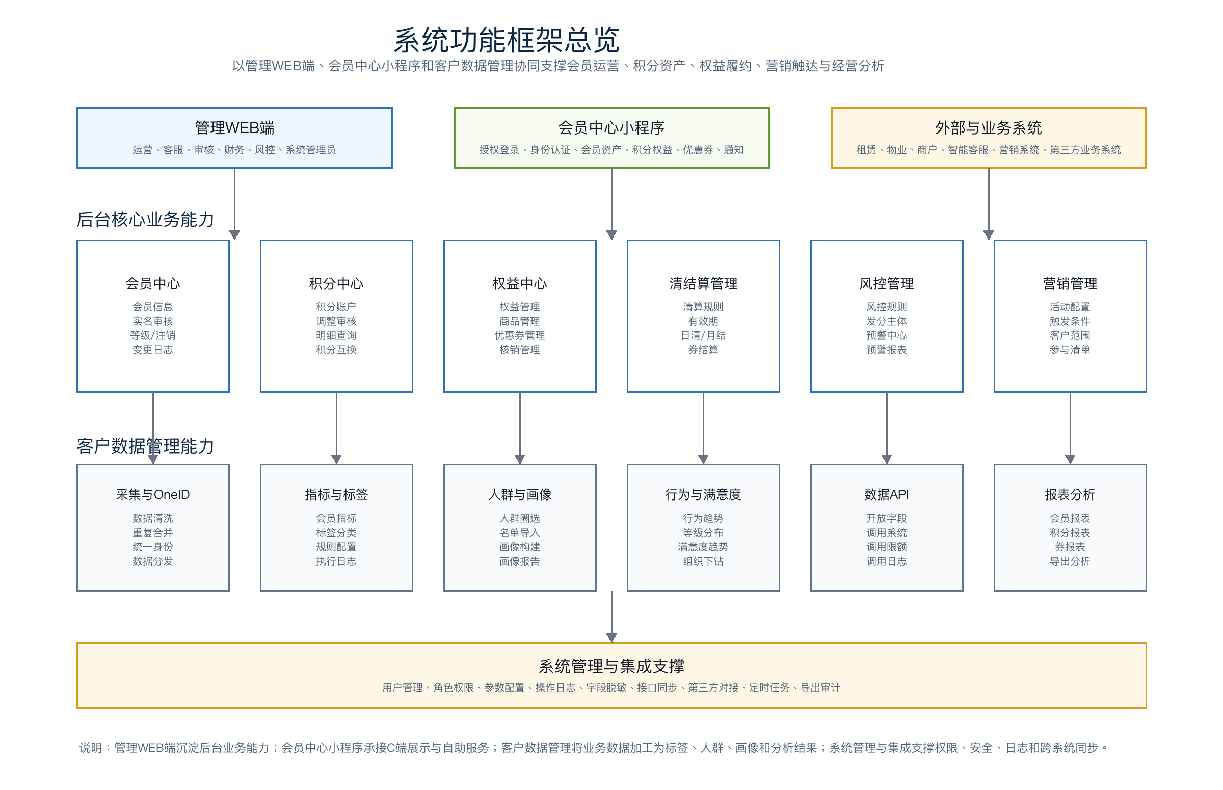
系统功能架构图

3.5.2. 系统分项设计

3.5.2.1. 会员与积分管理

3.5.2.1.1. 功能模块概述
会员与积分管理面向管理WEB端运营、客服、审核、财务、风控等后台角色，围绕会员主档、积分账户、权益券、清结算、风控预警和营销触达建立统一业务能力。该模块作为会员中心小程序和客户数据管理的基础业务底座，负责生成可信的会员状态、积分资产、权益券状态、活动参与记录和审计留痕。
- 会员中心负责会员生命周期管理，覆盖会员信息、实名审核、等级、注销和变更日志。
- 积分中心负责积分资产管理，覆盖积分账户、积分调整审核、积分明细和积分互换。
- 权益中心负责权益、商品、优惠券及核销管理，为会员权益展示、营销发放和结算提供基础数据。
- 清结算管理负责积分与优惠券按组织、时间、业务来源等维度进行规则配置、日报、月报和明细核对。
- 风控管理负责对发分、兑分、互换、活动和核销等场景进行规则配置、预警和报表分析。
- 营销管理负责活动进入条件、客户范围、触达频次、营销方式和参与会员领取清单。

3.5.2.1.2. 功能架构
会员与积分管理功能架构采用“触点入口、业务能力、数据对象、治理支撑”四层结构。管理WEB端承担配置、审核、查询、风控和清结算操作；会员中心小程序消费会员、积分、权益券和通知结果；六个后台业务域围绕会员主档与积分账户协同运转；底层通过数据权限、字段脱敏、审核记录、操作原因和接口集成保障数据一致性与可追溯。
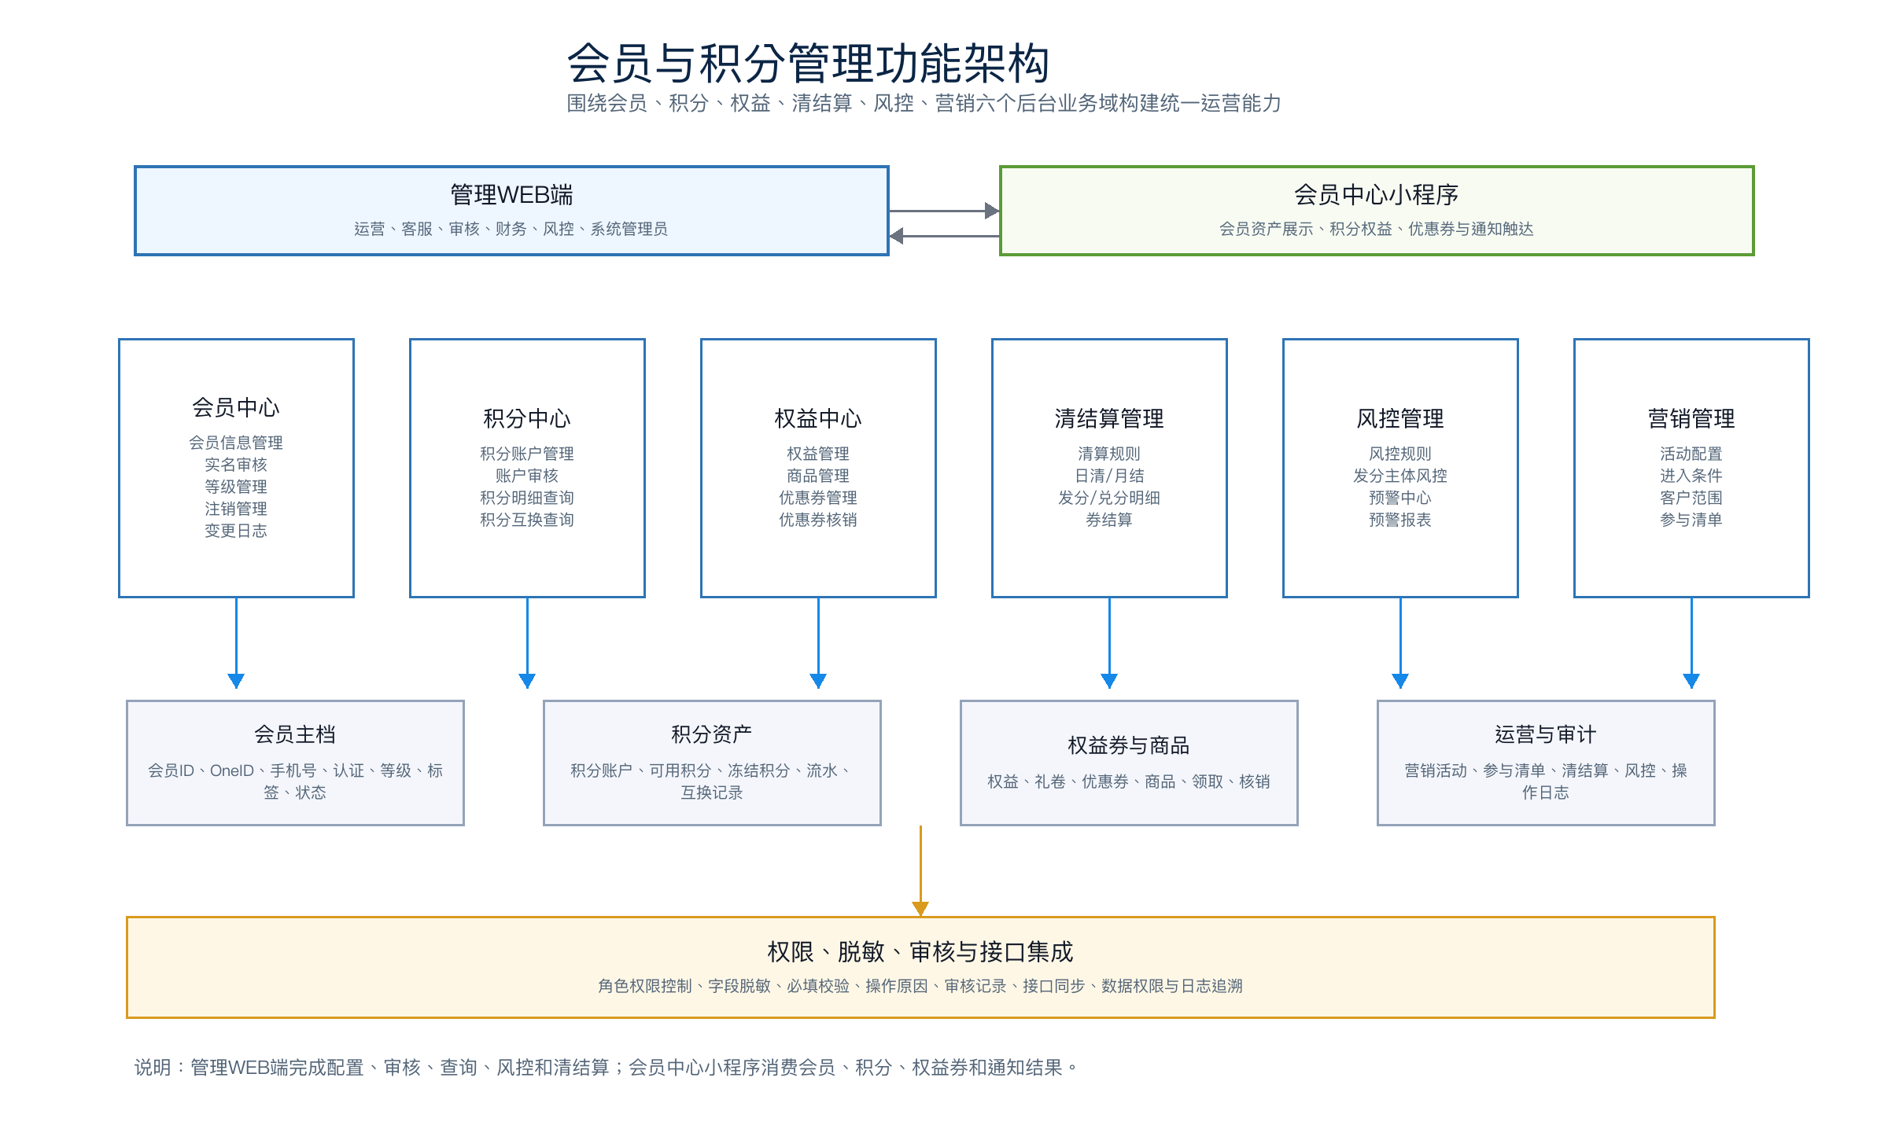
会员与积分管理功能架构图
架构层 | 组成 | 职责说明
触点入口 | 管理WEB端、会员中心小程序 | 管理WEB端面向后台角色；会员中心小程序面向C端会员，承接会员资产展示、积分权益和通知触达。
业务能力 | 会员中心、积分中心、权益中心、清结算管理、风控管理、营销管理 | 按业务域分别处理会员生命周期、积分资产、权益券、对账、风险和活动触达。
数据对象 | 会员主档、积分资产、权益券与商品、营销参与、结算明细、风控预警 | 作为业务流程流转和跨模块协同的核心数据对象。
治理支撑 | 权限、脱敏、审核、日志、接口集成 | 对敏感字段、必填校验、高风险操作、审核记录、系统对接和数据权限进行统一治理。

3.5.2.1.3. 功能清单
一级模块 | 功能目录 | 产品能力
会员中心 | 会员信息管理 | 支持按会员名称/ID、手机号、等级、认证状态、名单状态、账号状态、所属组织、注册渠道、注册时间查询；详情展示当前成长值、会员资产、标签、成长明细、名单状态和最近操作；支持批量设名单、设名单、冻结、解冻、最低等级设置。
会员中心 | 会员实名审核 | 支持实名审核查询、审核详情、自动校验项、认证材料查看，审核通过或不通过后记录审核结果并联动通知状态。
会员中心 | 会员等级管理 | 维护等级名称、权益等级、等级状态、达到该等级所需成长值；新增/编辑关键字段必填；启用、停用操作原因必填。
会员中心 | 会员注销管理 | 支持注销申请查询、注销信息记录、注销处理和处理结果通知；注销后会员账号状态标记为“已注销”，不可恢复登录，注销数据和历史交互数据按合规要求留存。
会员中心 | 会员变更日志管理 | 按会员、手机号、变更字段、变更来源、操作人和变更时间查询，形成会员资料变更日志，并支持按筛选条件导出用于审计追溯。
积分中心 | 积分账户管理 | 支持账户查询、账户流水、积分调整、冻结、解冻、审核详情、附件预览；积分调整中积分所属项目、积分类型、调整类型、调整积分、调整原因、附件上传必填，当前可用积分只读。
积分中心 | 积分账户审核管理 | 支持调整单查询、审核详情、审核通过、审核不通过；审核时间、积分审核状态、审核人、审核意见以列表呈现，支持多次记录。
积分中心 | 积分明细查询 | 按流水号、会员、积分账户、积分类型、交易类型、业务来源、发放组织、时间范围查询积分流水，支持查看明细。
积分中心 | 积分互换查询 | 查询跨系统积分兑入兑出记录，展示源系统、目标系统、兑换比例、交易状态和交易时间。
权益中心 | 权益管理 | 新增/编辑时权益名称、发放组织、权益类型、选择礼卷、权益总数必填；启用、禁用操作原因必填。
权益中心 | 商品管理 | 维护商品名称、分类、库存、有效期、适用范围和上下架状态，为权益和优惠券核销提供商品基础。
权益中心 | 优惠券管理 | 维护优惠券名称、类型、库存、有效期、发放规则、适用组织和使用限制。
权益中心 | 优惠券核销管理 | 按条件查询微信昵称、用户名、会员ID、联系方式、领取时间、核销码、商品核销状态、商品到期状态和核销时间。
清结算管理 | 积分清算规则配置 | 配置清算周期、组织口径、积分类型、发分、兑分、过期处理和结算规则状态。
清结算管理 | 积分日清/月结与明细报表 | 输出积分日清报表、积分月结报表、发分日清明细、兑分日清明细和过期积分统计，支撑费用核算和组织对账。
清结算管理 | 优惠券结算报表 | 按券、商品、组织、领取、核销、到期和核销时间形成结算数据。
风控管理 | 风控规则与预警 | 配置风险场景、规则条件、阈值、命中动作和状态，集中查询预警并记录处理意见。
风控管理 | 发分主体风控与预警报表 | 监控发分主体异常发放、集中发放、超预算和异常撤回，汇总风险命中趋势、主体风险和处理结果。
营销管理 | 营销管理 | 活动新增/编辑分进入条件和客户范围；配置活动名称、发放组织、活动时间、触达频次、触发条件、营销方式；支持暂存、提交和已参与会员领取清单查询。
会员报表 | 会员新增/注销报表 | 按统计周期、时间维度、渠道等条件统计会员新增数量、会员注销数量、净增数量和新增占比，支持列表查看与导出，用于跟踪会员规模变化。
会员报表 | 会员增长分析报表 | 按统计周期、渠道、会员等级、所属组织等维度分析会员增长趋势、增长贡献和结构变化，支持趋势图、明细下钻和导出。
会员报表 | 积分积兑存报表 | 按统计周期、积分类型、发分主体、消费主体统计期初积分、获取积分、消耗积分、过期积分、期末积分等指标，支撑积分运营分析和财务核对。
会员报表 | 积分发放统计报表 | 按发放组织、发放渠道、业务来源、积分类型和时间范围统计积分发放数量、发放会员数和发放趋势，支持明细查看与导出。
会员报表 | 积分本场兑分报表 | 统计本场景积分兑换、兑出、兑入和消耗情况，展示兑换会员数、兑换积分、兑换对象和兑换时间，用于核对积分兑换效果。
会员报表 | 优惠券发放报表 | 按优惠券类型、发放渠道、发放组织、领取状态和时间范围统计优惠券发放量、领取量、未领取量、过期量和核销转化情况。
会员报表 | 优惠券效果分析报表 | 分析优惠券领取、使用、核销、过期和转化效果，支持按优惠券、商品、组织、渠道和时间维度查看效果指标与明细。

3.5.2.1.4. 业务流程

3.5.2.1.4.1. 会员中心
会员中心定位为后台端会员生命周期管理入口，覆盖会员注册后的主档查询、实名审核、等级配置、名单治理、冻结/解冻、成长值明细、标签管理、注销处理和变更日志追溯。运营人员、客服人员、审核人员和会员管理员围绕同一会员主档开展查询、处理、解释和审计，会员中心输出的会员状态、认证状态、等级、成长值、名单状态、账号状态和标签结果同步支撑积分中心、权益中心、营销管理、客户数据管理及会员中心小程序。
会员中心业务的关键约束为：高风险操作必须记录原因；名单、冻结、最低等级和注销类操作必须可追溯；实名审核、等级计算和C端会员资料变更需与会员主档保持一致；注销后的历史交互数据、积分流水、权益领取和客服对话记录按合规要求留存。

3.5.2.1.4.1.1. 会员信息管理
支持按会员名称、会员ID、手机号、会员等级、认证状态、是否黑名单、状态（正常、冻结）等条件查询会员信息。列表展示会员名称、会员ID、手机号、会员等级、认证状态、是否黑名单、账号状态和操作入口，支持会员信息导出，用于运营分析、客服核查和审计留存。
会员信息详情展示会员名称、会员ID、手机号、会员等级、当前成长值、会员资产（积分、优惠券、权益）、认证状态、名单状态、账号状态、系统标签、手动标签和最近操作等数据。详情页需要同时支撑客服解释会员资产、运营判断会员权益资格、风控核查异常会员和管理人员进行状态治理。
支持会员黑名单/白名单设置管理：黑名单用户无法注册或登录，已注册用户加入黑名单后冻结所有服务权限；白名单用户可享受特殊权益（如优先参与活动、专属客服）。支持单个设置和批量设名单，操作时需选择名单类型（黑名单、白名单）并输入设置原因，系统记录操作人、操作时间、名单类型和原因。
支持会员冻结/解冻：管理员可手动冻结违规会员（如恶意刷分、虚假认证）；对多次触发风控规则的高风险会员，系统可标记“风险会员”标签，并限制其参与高价值活动（如积分抽奖、权益领取）。会员状态变为冻结后，会员无法使用积分、领取权益；解冻时管理员需确认风险已解除并输入解冻原因，解冻后恢复正常权限。支持批量冻结/解冻并记录操作原因。
支持会员查询成长值明细，明细需包含成长值获取时间、来源（如消费、签到、评价）、来源说明、成长值变动、变动后成长值和关联业务单号，支持查询与分页。成长值明细用于解释会员等级变化、核对人工调整和处理会员对等级结果的咨询。
支持运营人员、业务人员在实际业务场景中手动打标签，可按客户ID、手机号筛选客户，手动为客户添加标签。风险客户标签包括非法转租、租金逾期超10天、多次投诉、报名未到多次、小区管理屡教不改等，添加时需选择标签类型与标签值，记录操作人及操作时间。批量打标签时，管理员可上传客户名单（Excel格式），批量为名单内客户添加指定标签。
支持手动调整会员等级，可针对特殊用户（如VIP客户、合作单位人员）设置“最低等级”，确保其等级不低于设定标准；支持取消最低等级设置。最低等级设置和取消需记录设置原因、取消原因、操作人和操作时间，后续自动等级计算不得低于最低等级约束。
支持会员信息导出，会员数据的导出需要记录导出人和导出的具体数据。

3.5.2.1.4.1.2. 会员实名审核
支持按审核单号/会员、手机号、审核状态、会员类型、所属项目、审核时间和通知状态查询实名审核记录。会员类型至少覆盖项目住户会员、非员工或非住户会员，列表展示审核单号、会员名称、会员ID、手机号、会员类型、所属项目、审核状态、审核结果、审核时间、通知状态和详情入口。
实名审核详情展示会员名称、会员ID、手机号、会员等级、会员类型、所属项目、审核状态、审核时间、自动校验项和上传附件。
管理人员可查看身份证正反面、租赁合同等认证附件，结合系统自动校验结果执行审核通过或审核不通过。审核通过后更新会员认证状态和客户身份，开放对应身份权益；审核不通过需记录审核意见并同步通知状态，便于C端重新提交材料和客服解释。
会员注册/审核/名单设置/冻结/解冻流程：
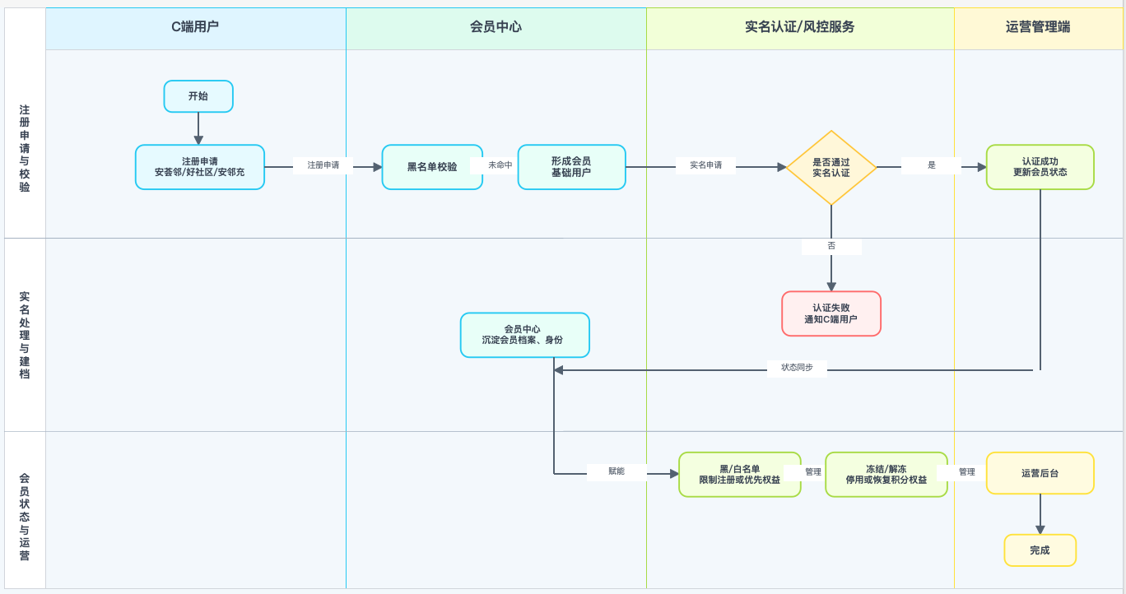
会员注册、实名审核与会员状态运营流程图

3.5.2.1.4.1.3. 会员等级管理
支持会员等级列表展示，展示等级名称、权益等级、成长值门槛、等级状态、会员数、更新时间和操作入口。等级名称唯一不可重名，等级排序口径以权益等级表达，等级编码不在前台页面展示。
支持在管理端配置多等级会员体系（如V1展露头角、V2小有名气、V3远近闻名、V4名扬四海）。新增/编辑等级时，等级名称、权益等级、等级状态、达到该等级所需成长值均为必填；成长值规则可按用户积分数、业主身份（游客、租户、业主）、居住时长等维度设置阈值，并支持多条件组合判断，条件关系支持且、或。
支持会员等级新增、修改、删除、停用和启用。存在会员关联的等级不可直接删除；停用等级时需遵循从高等级向低等级的停用约束，避免低等级仍依赖高等级权益或计算链路。等级启用、停用时操作原因必填，并写入操作日志。
会员等级计算支持定时执行，执行频率可配置，默认按天进行用户积分数、业主身份、居住时长和成长值规则的计算。计算结果需同步会员信息详情、会员中心小程序等级展示和客户数据管理画像结果。

3.5.2.1.4.1.4. 会员注销管理
支持按会员名称/ID、手机号、注销状态、注销来源、注销原因和申请时间查询会员注销申请。注销来源小程序申请；注销状态包括待处理、已注销、已驳回等。列表展示会员名称、会员ID、手机号、注销来源、注销原因、申请时间、注销状态、操作人、处理时间和详情入口。
进入注销处理前，系统需执行身份校验和注销前权益/资产确认，重点确认身份信息是否一致、未使用权益、已领取未核销优惠券、积分余额。存在未使用权益或积分余额时需提示确认处理策略，用户进行确认后进行注销，避免会员资产争议。
注销处理时记录注销时间、注销原因、处理意见、操作人和操作时间。注销后会员账号状态标记为“已注销”，不可恢复登录；注销数据需保留存档，历史交互数据（如客服对话记录）、积分流水、权益领取和核销记录按合规要求留存，支持后续查询、审计和争议处理。
会员注销流程：
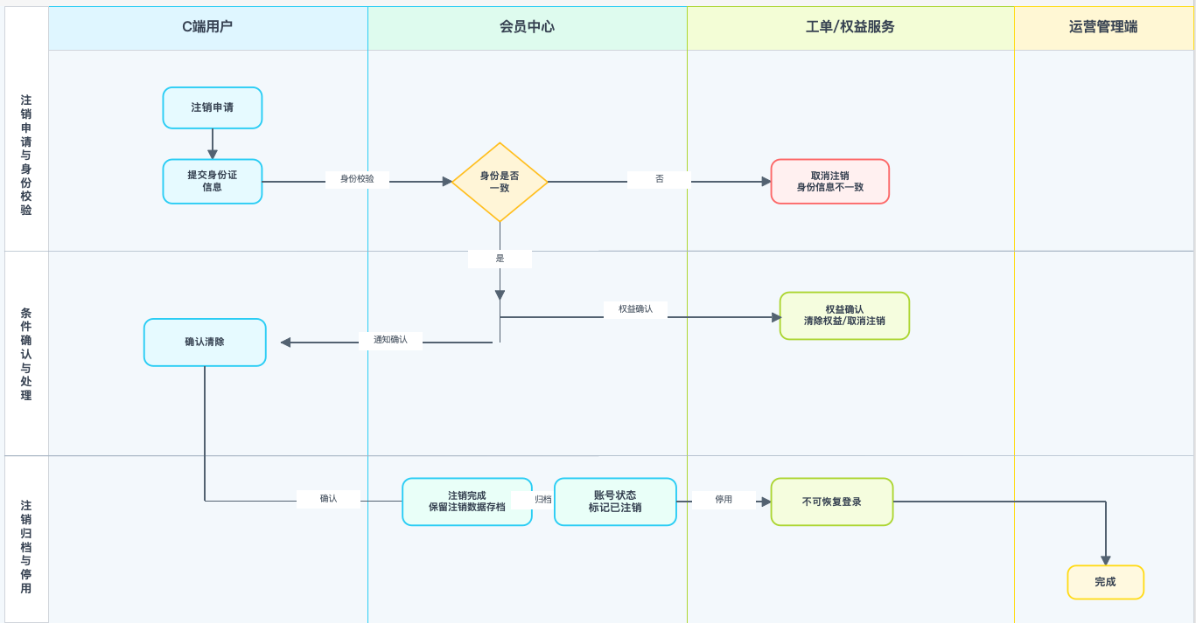
会员注销申请、身份校验、权益确认与账号停用流程图

3.5.2.1.4.1.5. 会员变更日志管理
支持按会员名称/ID、手机号、姓名、性别和变更时间查询会员变更日志。变更来源包括小程序端、后台端、系统同步等；C端编辑基础信息时需同步推送至会员中心并形成变更记录。
支持按当前筛选条件导出会员变更日志，用于审计追溯。

3.5.2.1.4.2. 积分中心
积分中心定位为后台端积分资产管理与积分交易追溯入口，覆盖积分账户查询、账户详情、积分调整申请、积分冻结/解冻、调整审核、积分明细和积分互换记录。系统以会员唯一标识和积分账户为核心，实时计算总积分、当前可用积分、冻结积分和变动后积分，支撑管理端处理补偿发分、违规扣分、风控冻结、跨系统互换、客服解释和财务对账。
积分中心业务的关键约束为：积分账户与会员唯一标识绑定，跨渠道登录时积分资产需保持一致；人工调整、冻结、解冻等高风险操作必须填写原因并保留附件或审核意见；审核详情需以列表形式保留多次审核记录；积分流水需完整沉淀交易来源、发放组织、有效期和附件；积分明细查询、积分互换查询根据原型要求不提供导出Excel入口。

3.5.2.1.4.2.1. 积分账户管理
支持按积分账户、账户状态（正常、冻结）、会员ID、会员名称、手机号、积分所属项目、积分类型和更新时间查询积分账户。列表展示积分账户、会员名称、会员ID、手机号、积分类型、账户状态、积分审核状态、总积分、当前可用积分、冻结积分、更新时间和操作入口，便于运营人员快速判断会员积分资产状态。
支持查看积分帐号明细，明细需包含成交易时间、交易类型、积分变动、业务来源、积分发放组织，C端产生的消费积分、碳积分同步后展示相应帐号明细。
积分调整页展示当前可用积分且置灰不可修改。积分所属项目、积分类型、调整类型、调整积分、调整原因、附件上传均为必填；调整类型区分增加和减少，调整原因覆盖补偿积分、违规刷分扣除、垃圾分类正确投放、废旧物品回收、电梯低碳使用、家用废旧电池回收、拒绝高空抛物承诺、闲置衣物定点捐赠、书籍捐赠、低碳出行等场景。提交后生成积分调整单，推送对应人员企业微信，进入主管部门审核。
支持积分冻结和解冻操作。会员存在恶意兑换、虚假交易等违规行为时，管理员可冻结其部分或全部积分，冻结后积分状态标记为冻结，不可用于消费、兑换优惠券、兑换商品或积分互换；解冻时需记录解冻原因，积分状态恢复为可用。冻结、解冻字段需增加必填标识，操作原因必填，支持批量冻结和批量解冻，并记录操作前后积分、操作人、操作时间和关联审核状态。

3.5.2.1.4.2.2. 积分账户审核管理
积分账户审核管理用于承接积分调整申请和需要主管部门确认的积分资产变动。支持按调整单号/会员、积分账户、积分类型、调整类型、审核状态、申请人、申请时间、积分所属项目等条件查询审核记录，默认展示待审核记录，列表展示调整单号、会员名称、会员ID、手机号、积分账户、积分类型、调整类型、调整积分、申请人、申请时间、审核状态和操作入口。
审核详情内容与积分账户管理中的审核详情保持一致，展示调整申请信息、当前积分信息、附件、调整原因、申请说明、业务来源和审核记录。当前可用积分在详情中只读展示，不允许审核人员直接修改积分资产。
审核记录以列表形式呈现，包含审核时间、积分审核状态、审核人、审核意见。若审核不通过后申请人修改并再次提交，系统需保留多次审核记录，形成完整审核链路。审核通过后更新积分账户总积分、可用积分或冻结积分，并生成积分流水；审核不通过则驳回申请并记录意见，申请人可根据意见重新提交。推送对应人员企业微信。
积分账户调整/审核/兑入/兑出流程：
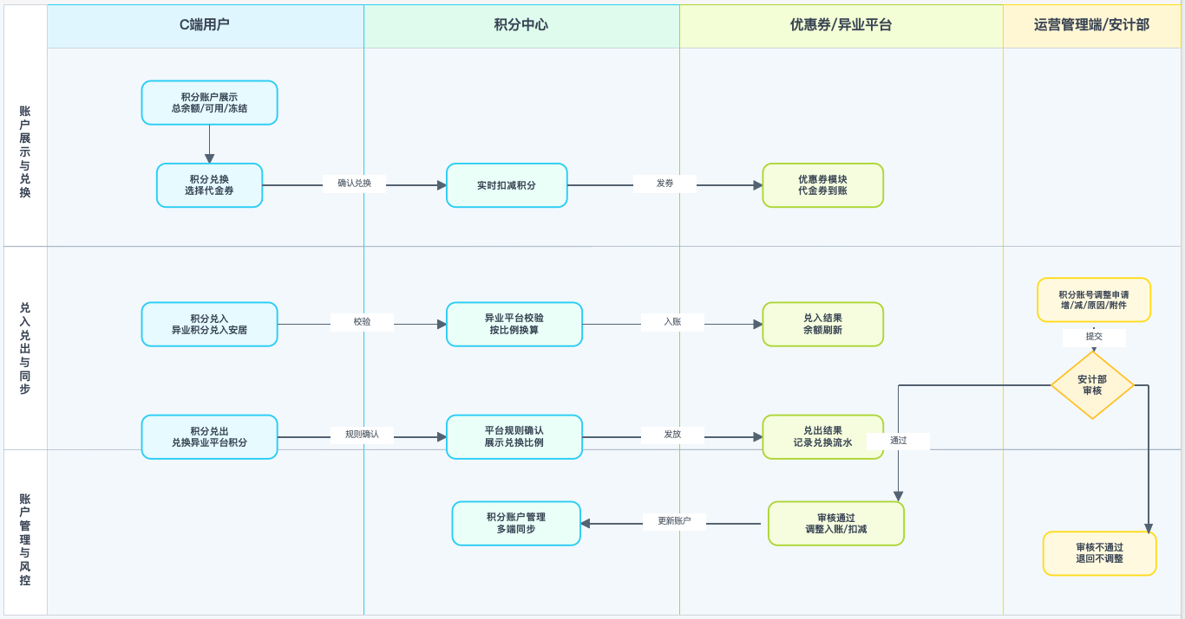
积分账户、调整审核、冻结解冻、流水与互换流程图

3.5.2.1.4.2.3. 积分明细查询
支持按流水号、会员名称/ID、手机号、积分账户、积分类型、交易类型、业务来源、积分发放组织、时间范围和附件状态查询积分流水。交易类型覆盖新增、消耗、冻结、解冻、过期清零、调整等；业务来源覆盖签到、低碳任务、优惠券兑换、人工调整、风控处理、积分有效期规则等。
列表展示流水号、会员名称、会员ID、积分账户、积分类型、交易类型、积分变动、变动后积分、业务来源、积分发放组织、积分有效期、交易时间、附件和详情入口。详情展示流水号、会员信息、积分账户、积分类型、交易类型、积分变动、变动后积分、业务来源、积分发放组织、有效期、交易时间、附件。
积分明细用于客服解释会员积分变动、运营核对活动发分结果、财务核对发放成本、清结算统计和风控追溯异常交易。

3.5.2.1.4.2.4. 积分互换查询
积分互换用于记录积分与优惠券、外部积分系统或其他业务系统之间的兑换过程。系统需对接优惠券模块，支持积分兑换优惠券，并在互换过程中生成交易记录。
支持按会员、手机号、积分类型、交易类型、积分互换类型、源系统、目标系统、积分发放组织、交易状态和交易时间查询互换记录。列表展示积分类型、交易类型、积分变动、积分互换类型、源系统、目标系统、积分发放组织、交易时间、交易状态和操作入口。
互换详情展示积分类型、交易类型、积分变动、积分互换类型、源系统、目标系统、积分发放组织、交易时间、兑换比例、关联优惠券或商品、失败原因和业务流水号。互换记录用于核对第三方系统积分转换结果、定位互换失败原因、处理会员争议和支撑后续清结算对账。

3.5.2.1.4.3. 权益中心
权益中心定位为权益资产、商品兑换、优惠券礼卷和核销履约的统一管理入口，覆盖权益管理、商品管理、优惠券管理和优惠券核销管理。权益可由会员等级、身份标签、特定项目、营销活动或会员中心小程序触发；商品作为权益或优惠券的兑换对象；优惠券作为商品或权益的核销对象；核销记录同步支撑会员服务、活动复盘、履约跟踪和清结算。
权益中心业务的关键约束为：权益、商品、优惠券的发放组织和归属口径需清晰；新增/编辑时关键字段必须完整；启用、禁用、冻结、解冻、删除、核销撤销等高风险操作需填写原因并保留操作日志；已领取数、已核销数、过期数、冻结数、已兑换人数等数字应支持下钻查看会员清单；历史领取、核销和结算数据需保留，不因配置停用或禁用而丢失。

3.5.2.1.4.3.1. 权益管理
支持按发放组织、权益名称、权益类型、有效期、权益状态、创建时间等条件查询权益记录。列表展示权益名称、权益类型、选择礼卷、发放组织、权益总数、已领取数、已核销数、过期数、未核销数、权益创建时间、有效期和操作入口，并根据登录用户的数据权限展示可管理的权益信息。
支持新增/编辑权益，配置项包括权益名称、发放组织、权益描述、权益类型、选择礼卷、权益总数、有效期、关联条件和发布对象。权益名称、发放组织、权益类型、选择礼卷、权益总数增加必填标识；权益类型选择优惠券时联动选择相应优惠券，权益类型为其他时隐藏优惠券选择。关联条件可根据会员等级、身份标签、特定项目之间的且、或关系配置发布对象。
系统自动记录权益已领取数、已核销数、过期数、未核销数，支持通过数字超链接查看具体会员明细，包括会员ID、领取时间、核销时间、使用时间、核销人员和过期时间。权益履约跟踪可对接线下商户系统，线下权益核销时数据实时同步至会员系统并更新权益使用状态。
权益启用、禁用时操作原因必填，系统记录操作人和操作时间。权益配置完成后可被会员等级权益、营销活动发券或小程序权益展示引用；禁用后的权益不再支持新发放，但需保留历史领取、核销、过期和结算数据。
权益配置/领取/核销流程：
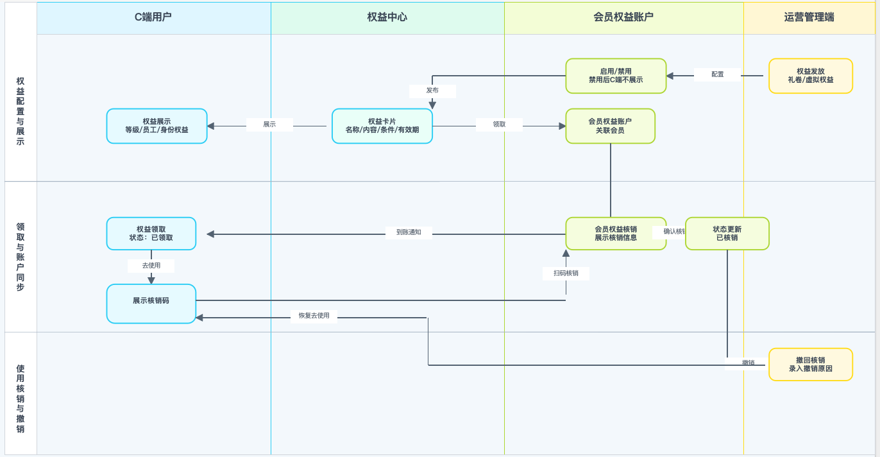
权益配置、商品礼券、领取核销与结算同步流程图

3.5.2.1.4.3.2. 商品管理
支持按商品名称/编号、兑换方式、礼卷归属、商品状态、创建时间等条件查询商品记录。列表展示商品编号、商品封面、商品名称、兑换方案、关联礼券、礼卷归属、商品状态、已兑换人数、剩余数量、已核销人数、兑换时间、创建时间和操作入口；已兑换人数、已核销人数支持超链接查看具体会员明细。
支持新增/编辑商品，维护商品名称、使用说明、商品封面、商品焦点图、关联礼券、礼卷归属、是否特定人群发放（针对特定项目、人群领取）、兑换时间、兑换方案、兑换次数限制、商品状态和库存等。关联礼券时活动发放数量不能高于剩余数量；兑换方案支持免费和积分，选择积分时需录入积分数值；可配置是否限制总兑换次数、是否限制每天兑换次数，并联动展示对应上限输入项。
商品详情展示商品编号、商品名称、封面、焦点图、使用说明、礼卷归属、关联优惠券、优惠券数量、兑换方案、商品状态、兑换时间、已兑换人数、剩余数量和已核销人数。商品禁用、启用、删除等操作需填写操作原因或删除原因，并记录操作人和操作时间；商品禁用后不再在C端展示，符合兑换条件的用户不可继续兑换。
商品领取/核销清单展示微信昵称、用户名、会员ID、商品名称、核销码、联系方式、兑换方式、兑换金额（积分/元）、商品核销状态、核销人、核销时间、商品到期状态和操作入口。该清单用于查看会员实际领取到的商品权益，支持按核销状态、兑换方式等条件查询，便于业务人员处理履约和核销争议。

3.5.2.1.4.3.3. 优惠券管理
支持按礼卷名称、礼卷类型、状态、创建时间和有效期等条件查询礼卷记录。列表展示礼卷标题、礼卷类型、发放总量、礼卷成本、已领取数、已核销数、过期数、冻结数、创建时间、有效期和操作入口；已领取数、已核销数、过期数、冻结数支持超链接查看会员明细，包括会员ID、客户领取方式、核销码、兑换方式和核销时间。
支持创建多类型优惠券，包括电子礼券、实物礼券和第三方礼卷。配置项包含优惠券名称、礼卷类型、礼卷数量、礼卷成本、有效期（固定日期或领取后N天有效）、使用说明、适用商品、适用组织、领取限制和使用规则。优惠券可作为商品或权益的核销对象，也可由营销活动、权益发放或会员中心小程序领取入口触发。
优惠券状态需覆盖未开始、发放中、已停用、已过期、已冻结等场景。针对状态为已生效的记录，支持优惠券冻结与解冻；异常优惠券（如规则配置错误）冻结后会员无法继续领取或核销，问题解决后可解冻恢复正常使用权限。冻结、解冻支持批量操作，操作原因必填，并记录操作人、操作时间和影响范围。
优惠券库存变化需与领取、核销、退回、冻结和到期状态联动。券库存、领取数量、核销数量、过期数量、冻结数量、核销率和到期率为活动复盘、优惠券效果分析和清结算报表提供基础数据。

3.5.2.1.4.3.4. 优惠券核销管理
优惠券核销管理用于查询和处理优惠券实际核销记录。支持按核销流水号、礼卷标题、礼卷类型、券状态、核销时间、会员ID、会员名称、联系方式、核销码、兑换方式和领取方式等条件查询核销记录。列表展示核销流水号、礼卷标题、礼卷类型、会员名称、会员ID、核销码、联系方式、兑换方式、兑换金额（积分/元）、核销人、核销时间、领取方式、券状态和操作入口。
核销详情展示核销流水号、礼卷标题、礼卷类型、会员名称、会员ID、核销码、联系方式、兑换方式、兑换金额、核销人、核销时间、领取方式、券状态和关联订单信息。核销过程需生成核销交易单，包含核销时间、优惠券信息、核销码、核销商户、核销金额和关联订单号，并同步至清结算模块作为财务对账原始凭证。
支持核销撤销。因退款、核销错误、客户投诉处理等场景需要撤销核销时，管理员选择撤销原因并填写撤销说明，必要时上传图片附件，系统记录操作人和操作时间，并将记录恢复为待使用状态（需仍在有效期内）。撤销结果需同步更新会员券包、权益履约状态和清结算数据。
会员领取和核销清单需展示具体会员领到的详细清单信息，而不是简单详情页。清单字段包括微信昵称、用户名、会员ID、联系方式、领取时间、核销码、商品核销状态、商品到期状态、核销时间，并支持按条件查询，用于会员咨询处理、活动效果复盘、线下商户对账和优惠券结算。

3.5.2.1.4.4. 清结算管理
清结算管理定位为积分规则、积分有效期、积分日清、过期积分、积分兑分月结和优惠券结算的统一管理入口。清结算管理采用兑分结算方式包含积分清算规则配置、积分有效期管理、积分日清报表、过期积分统计表、积分兑分月结报表和优惠券结算报表六个模块。系统承接积分账户、积分流水、积分互换、积分调整、优惠券核销交易单和权益商品核销数据，按清算日期、统计时间、积分类型、发分主体、核销商户和结算主体形成可查询、可导出、可追溯的清结算结果。
清结算管理业务的关键约束为：清算规则需明确清算周期、执行时间、清算对象、对账口径和差异处理规则；有效期规则需控制积分到期、提醒和自动清零；积分日清需按日汇总发分、兑分、冻结、解冻、过期和结余；过期积分统计需按统计时间沉淀过期会员和过期积分；积分兑分月结需按月和发分主体拆分兑分成本；优惠券结算需以核销交易单为原始凭证，按核销商户、结算主体和结算日期形成结算数据。系统管理中的参数配置提供日清执行时间、月结执行时间和优惠券结算批处理周期，便于运营按规则调整自动任务。
清结算规则/日清/月结/优惠券结算流程：
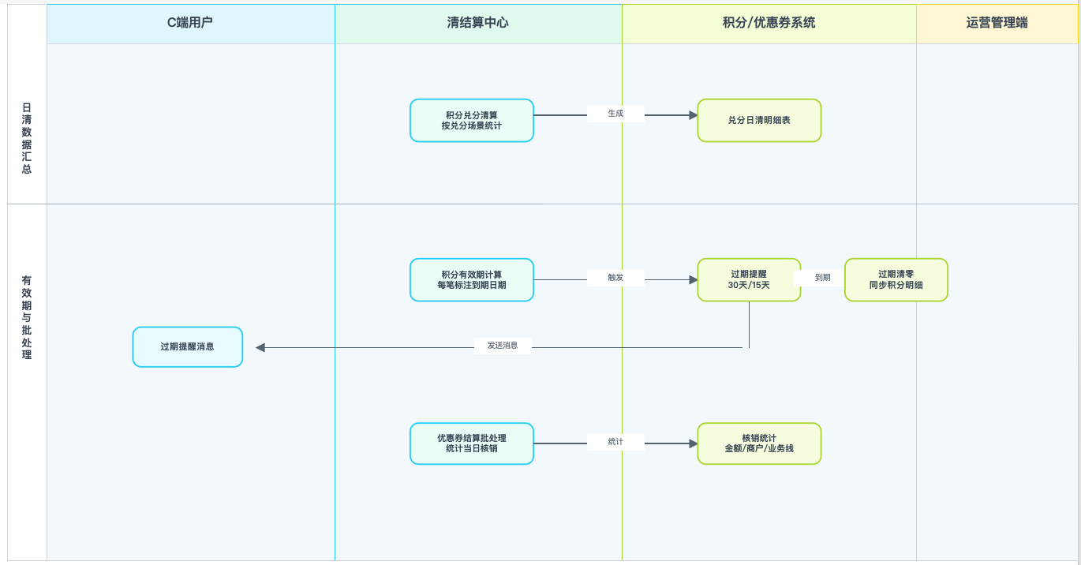
清算规则、积分日清、过期清零、月结与优惠券结算流程图

3.5.2.1.4.4.1. 积分清算规则配置
积分清算规则配置用于维护日清、月结、手动清算和优惠券结算处理任务。
支持配置积分日清规则，设置日清执行时间（如每日凌晨2点）。
支持配置积分月清规则，设置月结执行时间（如每月最后一天凌晨）。
支持配置优惠券结算批处理定时任务，设置结算周期（如每日结算前一日数据）。

3.5.2.1.4.4.2. 积分有效期管理
积分有效期管理用于配置积分到期、提醒和自动清零规则。支持配置固定周期和指定日期两类有效期方式。固定周期示例为积分获取后1年有效或碳积分获取后6个月有效；指定日期示例为每年12月31日清零当年未使用积分。到期前按提醒规则向会员推送站内提醒；到期后自动执行积分清零，清零流水同步至积分明细并标注“过期清零”。

3.5.2.1.4.4.3. 积分日清报表
积分日清报表用于每日汇总积分资产变动。支持按清算日期、积分类型、发分主体查询日清汇总，发分主体选项包括全部主体、安居租赁、物业等项目主体。列表展示清算日期、积分类型、当日发分总量、当日兑分总量、今日冻结积分、今日解冻积分、今日过期积分和结余总量，并支持导出。
结余总量计算口径按需求清单执行：结余总量=发分总量+当日积分发放总量-当日兑分总量-今日过期积分。日清报表用于运营与财务每日核对积分资产变动，支撑发现业务系统发分与积分账户入账不一致、权益中心确认失败等差异。

3.5.2.1.4.4.4. 过期积分统计表
过期积分统计表用于统计指定周期内过期积分。支持按统计时间（按年、按月）、时间、积分类型、发分主体查询，统计时间选择按月时录入月份，选择按年时录入年份。列表展示积分类型、发分主体、过期会员数、过期积分和操作入口，并支持导出。
过期统计数据来源于积分有效期规则和过期清零流水。统计结果用于评估积分沉淀、成本释放、会员提醒策略和兑换引导效果；详情入口跳转至积分明细，用于查看过期清零相关流水。对于过期规模异常或单主体过期积分异常集中的情况，可联动风控预警或运营复盘。

3.5.2.1.4.4.5. 积分兑分月结报表
积分兑分月结报表用于按月、发分主体统计兑分和过期清零数据。支持按月结月份、发分主体查询，发分主体选项包括全部主体、南山项目营销中心、福田项目物业公司等。列表展示月结批次、月结月份、发分主体、本月兑分、本月成本金额、过期清零和操作入口，并支持导出。
月结报表需按发分主体拆分数据，明确各主体当月兑分抵扣金额和过期清零规模，支撑财务对账、组织费用归集、管理层经营分析和跨月差异核对。详情入口跳转至积分明细，供财务和运营核对具体兑分流水。月结结果可进入归档，归档后保留查询与导出能力。

3.5.2.1.4.4.6. 优惠券结算报表
优惠券结算报表用于统计优惠券核销后的结算数据。支持按结算日期、优惠券/礼卷名称、核销商户、结算主体查询统计优惠券结算，结算任务需统计优惠券核销积分数量、核销金额、核销商户（涉及商户/业务线）、结算金额、结算日期和结算主体（如负责优惠券成本的部门或商户）。
列表展示结算批次、优惠券/礼卷名称、核销商户、核销积分数量、结算金额、结算主体、结算日期和操作入口。详情以优惠券核销交易单形式展示核销流水号、优惠券码、会员名称、会员ID、核销商户、核销金额、关联订单号和核销时间，作为财务对账原始凭证。
优惠券结算报表需与营销活动、权益发放、商品核销记录和核销撤销结果关联，确保核销、撤销、退款后的结算口径一致。支持优惠券报表数据导出，导出内容按当前查询条件生成，用于商户结算、部门成本归集和审计留存。

3.5.2.1.4.5. 风控管理
风控管理定位为会员与积分管理体系的风险识别、风险拦截、预警处置和规则复盘入口，覆盖风控规则管理、发分主体风控、风控预警中心和风控预警报表。系统围绕会员积分交易、积分获取、积分消耗、优惠券领取与核销、发分主体额度、短时间高频操作等场景建立规则，及时发现恶意刷分、异常兑换、虚假交易、超预算发分和规则配置异常等风险。
风控管理业务的关键约束为：规则需具备明确的规则类型、触发条件、执行动作、风险等级、生效时间和预警方式；多规则同时触发时需按优先级执行，拦截交易优先于触发预警；预警需记录命中规则、预警对象、风险等级、预警内容、处理状态和处理意见；规则修改、启停、删除、预警处理和批量处理均需保留审计日志。

3.5.2.1.4.5.1. 风控规则管理
支持按规则名称、规则类型、创建时间、规则状态和风控场景查询风控规则记录。列表展示规则名称、风控场景、触发条件、风险等级（高风险、中风险、低风险）、处置动作、规则优先级、生效时间、规则状态、更新时间和操作入口，便于风控人员快速定位当前启用规则和规则覆盖范围。
支持新增、编辑、启用、禁用、删除和批量删除风控规则。规则配置项包含规则名称、规则类型（会员风控、发分主体风控）、触发条件、执行动作（拦截交易、触发预警）、生效时间、预警方式（平台、邮件）、风险等级、预警角色。规则启用后进入实时或定时监控链路；规则禁用后不再参与命中计算，但历史预警和处理记录继续保留。
会员积分交易风控规则可设置单会员单日/单月积分获取上限、积分消耗上限等条件。发分主体风控规则可设置单主体年度发分上限、单日发分预警线等条件。
支持规则优先级配置，多规则同时触发时按优先级执行；例如“拦截交易”规则优先级高于“触发预警”规则。规则修改需记录修改人、修改时间，支持审计追溯和规则回滚分析。
风控规则触发与预警处理流程：
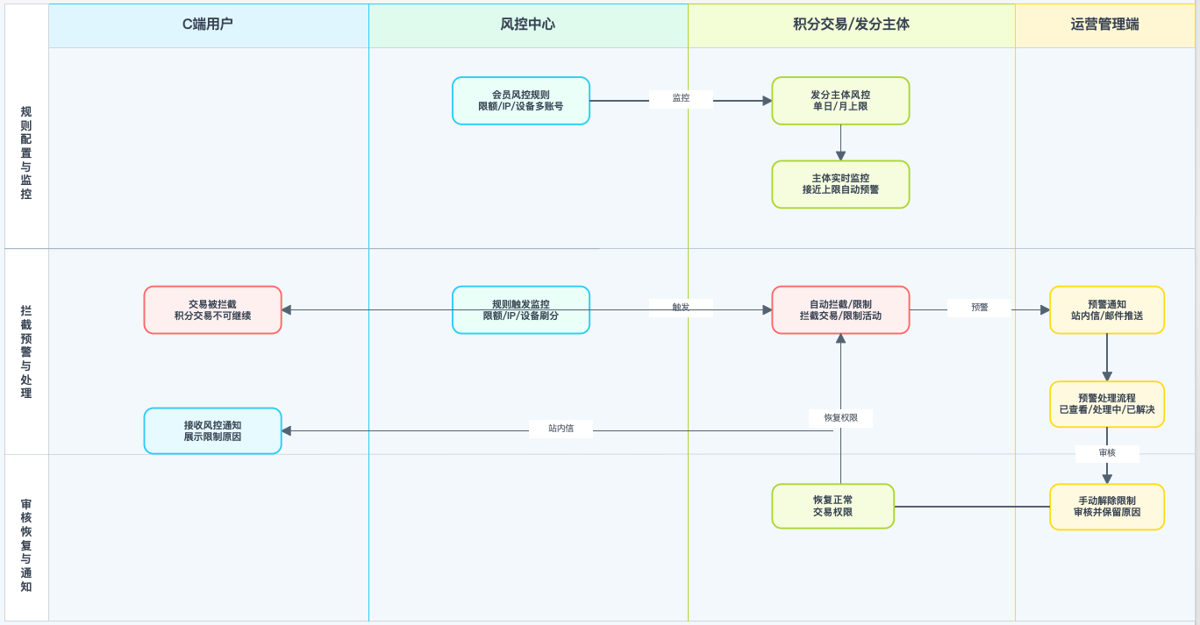
风控规则、预警处理流程图

3.5.2.1.4.5.2. 发分主体风控
发分主体风控用于管理下属子公司、项目、活动发放组织等积分发放主体的额度和异常发分行为。支持按发分主体、所属组织、额度年度、时间范围和主体状态查询发分主体记录，列表展示发分主体、所属组织、额度年度、年度发分额度、年度已发积分、剩余额度、接近上限比例、预警状态和操作入口。
管理端支持配置发分主体积分发放规则，设置额度年度、发分额度。系统与各C端积分数据、积分账户、营销活动和清结算数据同步，定期（可配置，默认按天）监控发分主体发分数据。
当发分主体发分总量接近上限、超过年度额度预警线时，系统自动触发预警，提醒管理员干预。
通过功能权限控制发分主体（如下属子公司、各业务部门），对违规发分主体（如超额发分、虚假发分），支持暂停其发分权限，整改完成后需重新才能恢复。

3.5.2.1.4.5.3. 风控预警中心
风控预警中心用于集中查询、查看和处理规则触发后的预警记录。支持按预警编号/对象、会员ID、会员名称、发分主体、预警场景、风险等级、处理状态和预警时间查询预警记录。列表展示预警编号、预警场景、预警对象、命中规则、风险等级、预警内容、处理状态、预警时间和操作入口。
预警详情展示预警编号、预警场景、预警对象、命中规则、风险等级、预警内容、关联会员、关联积分流水、关联优惠券领取或核销记录、关联活动、触发时间、处理状态和处理记录。处理记录按时间顺序展示系统触发预警、风控管理员阅知、业务人员补充材料、处理完成等节点，便于复盘。
系统实时监控风控规则触发情况。触发预警后，若预警对象为会员，则通过站内向会员推送预警通知或限制提示；若预警对象为发分主体，则通过平台、邮件向指定管理员推送预警通知。
支持预警处理流程，管理员可录入处理状态（已处理、已落实密切关注、已阅知、即时跟进、误报）和处理意见，处理结果记录在预警详情中。

3.5.2.1.4.5.4. 风控预警报表
风控预警报表用于按时间统计风控预警趋势、风险等级分布、处理状态和重点风险场景。支持按时间查询，默认展示当月，支持自定义时间段。报表需展示发分主体预警数、会员预警数趋势图，帮助识别风险变化和规则命中波动。
柱状图展示发分主体预警等级和会员预警等级，等级分为高风险、中风险、低风险；饼状图展示已处理数、未处理数或待处理数占比，便于管理层快速判断预警处理压力。
预警统计列表展示预警场景、预警总数、高风险数、中风险数、低风险数、已处理数、待处理数和处理率。详情展示预警场景、预警对象、命中规则、风险等级、处理状态、预警时间、处理人和处理意见。
风控预警报表用于识别高风险组织、活动、会员群体和业务场景，支撑规则阈值优化、发分主体额度调整、会员风险标签沉淀和运营流程改进，形成“监控—预警—处理—复盘—优化”的闭环。

3.5.2.1.4.6. 营销管理
营销管理用于配置会员触达活动、触发条件、营销权益和客户范围。活动新增/编辑分为进入条件和客户范围两个步骤，先配置活动基础信息与触发规则，再选择客户筛选范围。

3.5.2.1.4.6.1. 营销管理
活动进入条件包含活动名称、发放组织、活动时间、触达频次、触发条件和营销方式，新增/编辑页面需对活动名称、发放组织、活动时间、触达频次、触发条件、营销方式、积分发放配置或礼卷发放配置等关键字段增加必填标识。触达频次为单选：单次触达或多次触达；选择多次触达时联动显示每隔多少天/小时/分钟触达，以及用户最多被重复触达次数。触发条件下拉选项包含优惠券领取后7天未核销、新会员注册、会员实名认证成功等应用场景。
营销方式支持发放积分和发放礼卷。选择发放积分时，页面联动展示积分发放配置，包括发放量、每份积分、每份积分成本和预计成本；每份积分成本后显示元/份，每份积分后显示分。选择发放礼卷时，联动展示礼卷发放配置，联动下拉选择优惠卷。
客户范围配置参考关联条件与发布对象结构，可通过条件块、条件行、发布对象和与上一行关系组合客户范围，关联条件支持会员等级、身份标签、特定项目、客户分群等，块内条件行可选择且/或，多个条件块按或关系合并目标客户。
营销创建后，对目标人群发放积分、优惠券。用户在C端可在会员中心查看。
列表支持按营销名称、状态查询营销记录，展示活动编号、活动名称、发放组织、活动时间、触达频次、触发条件、营销方式、已参与、活动状态和操作入口。列表中的已参与数字可点击查看会员领取详细清单。清单展示微信昵称、用户名、会员ID、联系方式、领取时间、核销码、商品核销状态、商品到期状态、核销时间，并支持会员关键词、领取时间、商品核销状态、商品到期状态查询和导出清单，用于活动发放结果核对、客服解释和营销复盘。

3.5.2.1.4.7. 会员报表
会员报表定位为会员、积分和优惠券运营效果的统一分析入口，面向运营、财务、会员管理和管理层提供周期统计、趋势分析、明细下钻和导出能力。报表数据来源于会员主档、会员状态变更、积分账户、积分流水、积分互换、优惠券发放、优惠券核销、商品兑换和营销活动记录，按统计时间、渠道、发分主体、消费主体、结算主体、发放渠道、优惠券类型等维度汇总。

3.5.2.1.4.7.1. 会员新增/注销报表
会员新增/注销报表用于统计指定周期内会员新增数量、注销数量和净增数量。支持按时间维度（日、周、月）、注册渠道（APP、小程序、公众号等）和自定义时间范围查询，列表与图表需展示新增、注销、净增趋势，并支持导出。

3.5.2.1.4.7.2. 会员增长分析报表
会员增长分析报表用于分析会员总量、会员等级结构和认证会员变化。支持自定义时间范围查询，展示会员总数变化趋势、普通会员、银卡会员、金卡会员、黑金会员等等级占比变化，以及认证会员变化情况。会员名称或明细数字可跳转至会员信息管理，用于追溯具体会员样本。

3.5.2.1.4.7.3. 积分兑存报表
积分积兑存报表用于展示月、季、年周期内积分期初余额、本期新增、本期消耗、本期过期和期末余额。支持按统计时间周期联动选择月份、季度或年份，按发分主体拆分数据，支持自定义时间范围查询和导出，用于判断积分资产沉淀、消耗节奏和主体成本压力。

3.5.2.1.4.7.4. 积分发分统计报表
积分发分统计报表用于按统计时间统计各发分主体、各发分来源（消费、活动、补偿、碳积分）的发分总量、占比。柱状图展示各发分主体发分总量排名、饼状图展示发分来源占比。支持自定义时间范围查询。支持导出。

3.5.2.1.4.7.5. 积分本场兑分报表
积分本场兑分报表用于统计单个发分主体发放的积分在不同消费主体中的消耗情况。支持自定义时间范围、消费主体查询；消费主体包含在其他发分主体、在本主体内等选项。
报表展示统计周期、发分主体、消费主体、消耗积分、占比，并支持导出。

3.5.2.1.4.7.6. 优惠券发放报表
优惠券发放报表用于统计周期内优惠券发放数量、核销数量、核销率、核销金额和结算金额。查询条件按统计时间设计，支持按月、季、年周期联动选择对应时间；支持发放渠道、结算主体查询，支持导出。
列表展示统计周期、发放渠道、结算主体、发放数量、核销数量、核销率、核销金额、结算金额和详情入口。发放渠道为全部渠道时，列表发放渠道显示为全部渠道；选择具体渠道时，列表显示相应渠道。支持按结算主体统计的发放数量柱状图排名和核销率柱状图排名，用于识别主体间发券规模与使用效率差异。
详情弹窗展示多行不同批次数据，列包含发放渠道、优惠券批次、优惠券名称、发放时间、发放数量、核销数量、核销率、核销金额和结算金额。支持按优惠券批次、优惠券名称查询，满足批次级核对与运营追溯。

3.5.2.1.4.7.7. 优惠券效果分析报表
优惠券效果分析报表用于分析不同类型优惠券（电子礼券、实物礼券、第三方礼卷）的领取率、核销率。支持自定义时间范围查询、发分主体下拉查询和导出。
支持不同类型优惠券领取率、核销率横向排名图，帮助运营判断不同券类型的触达效率和使用效率。列表展示统计周期、优惠券类型、发放数量、领取数量、领取率、核销数量、核销率和核销金额。

3.5.2.1.5. 权限、审计与安全要求
- 高风险操作包括批量设名单、冻结/解冻、最低等级设置、注销处理、等级启停、积分调整、积分冻结/解冻、权益启停、营销活动提交等，需记录操作原因、操作人、时间和结果。
- 积分调整、实名审核、注销处理等涉及审核的场景需保留审核时间、审核状态、审核人和审核意见；支持多次审核记录展示。
- 会员ID、会员名称、手机号、身份证号、积分账户、OneID、系统用户姓名、手机号、邮箱等字段按字段脱敏设置控制。
- 积分、权益、优惠券、营销和清结算数据应按所属组织、发放组织、项目等维度做数据权限控制。
- 接口同步、批量操作、导出、审核和状态变更需写入操作日志，满足问题追溯和审计要求。

3.5.2.2. 客户数据管理

3.5.2.2.1. 功能模块概述
客户数据管理面向客户运营、会员运营、营销运营、客服和数据管理员，围绕客户信息采集与整合、OneID识别、会员指标体系、客户标签、人群圈选、客户画像、数据API、行为分析和满意度管理形成客户数据运营能力。该模块承接会员中心、积分中心、权益中心、第三方业务系统数据，向营销活动、经营分析和外部系统调用提供客户识别、客户分层和客户洞察支撑。
- 客户信息采集与整合负责数据源接入、基础清洗、空值剔除、重复客户合并和实时/定时同步。
- OneID识别与数据分发负责基于手机号、UnionID、会员ID、住户记录等生成统一客户身份。
- 会员指标体系负责统一基础信息、参与度、行为和营销响应等指标定义、计算方法与数据来源。
- 客户标签管理负责标签分类、标签规则、自动打标、手动维护、覆盖客户和执行日志。
- 标签使用报表负责统计标签关联客户数、使用频次、使用场景和最近使用时间，支撑标签价值评估。
- 人群管理负责基于标签且/或规则、名单导入和集合运算生成目标人群。
- 客户画像构建负责人群画像模型、预估覆盖、结果明细和推荐业务动作。
- 客户画像负责按客户关键词、身份认证状态、来源渠道和客户类型查看OneID统一客户视图、画像详情和画像报告。
- 数据API管理负责将画像、标签、人群等数据开放给智能客服、营销管理、第三方业务系统。
- 客户行为分析和客户满意度管理负责沉淀行为趋势、等级分布、满意度趋势、满意度分布和组织满意度清单。

3.5.2.2.2. 功能架构
客户数据管理功能架构采用“数据来源、身份整合、数据加工、数据应用、治理支撑”五层结构。数据来源层汇聚会员、积分、权益、营销、小程序、客服、第三方数据；身份整合层通过OneID规则完成客户去重、合并和统一识别；数据加工层通过指标体系、标签、人群、画像、行为和满意度计算形成结构化客户资产；数据应用层服务于营销触达、权益推荐、客户服务、API开放和经营分析；治理支撑层保障字段脱敏、数据权限、API鉴权、调用限额和操作审计。
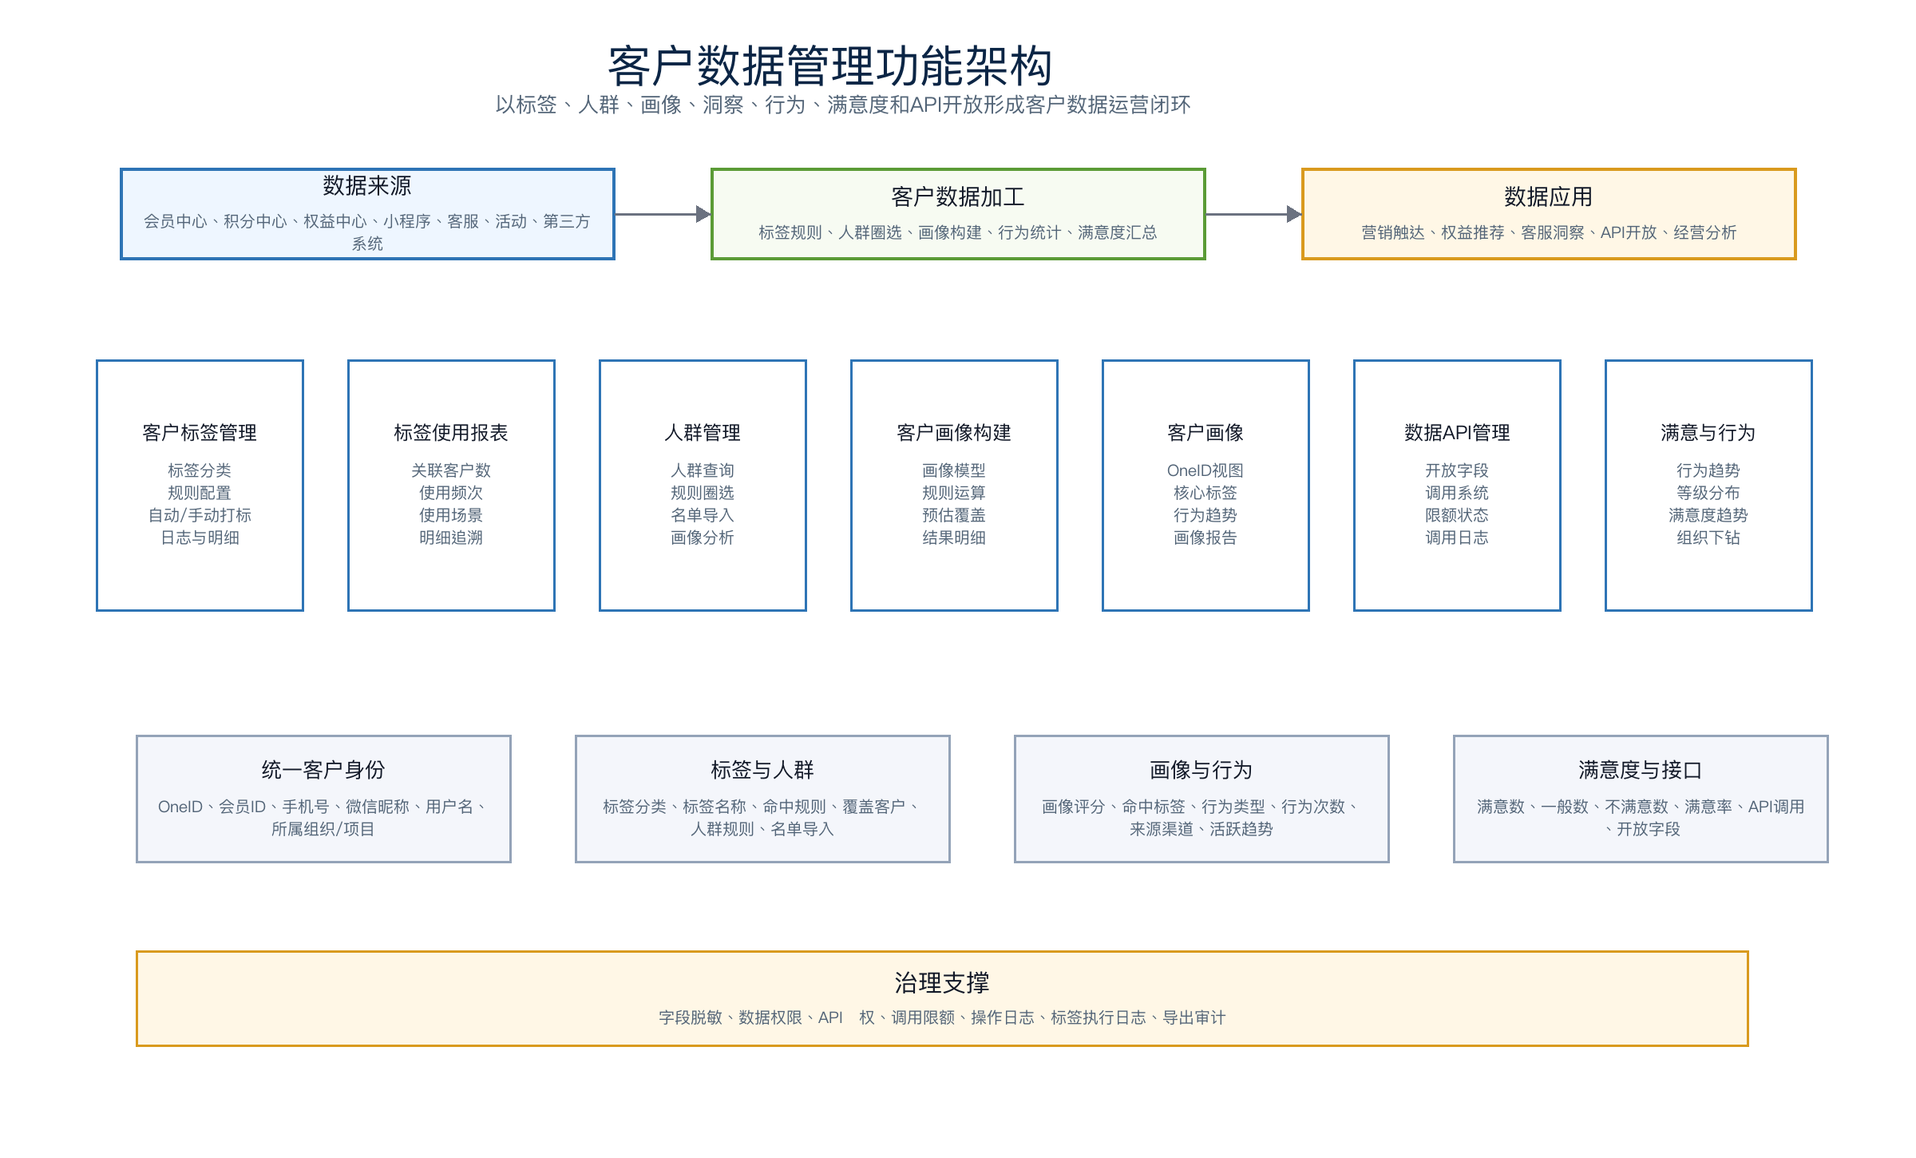
客户数据管理功能架构图
架构层 | 组成 | 职责说明
数据来源 | 会员中心、积分中心、权益中心、营销活动、小程序、第三方系统 | 提供客户身份、资产、权益、行为、交易、认证和服务评价数据。
身份整合 | 基础清洗、重复合并、OneID生成、数据分发 | 剔除空值和无效数据，合并跨系统重复客户，形成统一客户视图。
数据加工 | 指标体系、标签规则、人群圈选、画像模型、行为统计、满意度统计 | 把分散客户数据加工为可查询、可圈选、可调用、可分析的客户数据资产。
数据应用 | 营销触达、权益推荐、客服洞察、API开放、经营分析 | 向业务系统和运营场景输出客户分层、人群、画像、行为和满意度结果。
治理支撑 | 字段脱敏、数据权限、API鉴权、调用限额、执行日志、导出审计 | 保障客户敏感数据使用可控、调用可追溯、导出可审计。

3.5.2.2.3. 功能清单
一级模块 | 功能目录 | 产品能力
客户数据管理 | 客户信息采集与整合 | 支持会员注册信息、消费数据、行为数据、成长值规则、积分发放规则、卡券详情、券码发放和核销数据实时/定时同步；支持完整性校验、空值剔除、字段比对去重和重复客户合并。
客户数据管理 | OneID识别与数据分发 | 基于手机号、UnionID、会员ID、住户记录等生成统一客户身份；支持疑似重复识别、分发范围配置、授权系统分发和分发日志。
客户数据管理 | 会员指标体系 | 统一基础信息、参与度、行为和营销响应指标口径，明确指标定义、计算方法和数据来源。
客户数据管理 | 客户标签管理 | 支持按标签名称、标签分类、标签状态查询；维护基本标签、行为标签、偏好标签、营销响应标签、高价值客户标签；支持新增/编辑、规则配置、详情、日志、覆盖客户明细、启停和手动更新。
客户数据管理 | 标签使用报表 | 按统计周期、标签分类查看标签名称、关联客户数、使用频次、使用场景、最近使用时间；支持关联客户详情和使用频次详情。
客户数据管理 | 人群管理 | 支持人群查询、人群创建、名单导入和画像分析；通过标签且/或规则圈选目标人群，支持名单匹配字段、交集、并集、差集运算。
客户数据管理 | 客户画像构建 | 支持客户画像构建，根据用户基本属性标签、行为标签、交易标签构成画像规则
客户数据管理 | 客户画像 | 按客户关键词、身份认证状态、来源渠道、客户类型查询客户；展示积分账户、会员名称、会员ID、OneID、认证状态、会员等级、核心标签、行为分析等画像详情。
客户数据管理 | 数据API管理 | 维护画像标签API，支持API名称、路径、调用系统、开放字段、调用限额、调用状态、调用日志、批量停用和删除。
客户数据管理 | 客户行为分析 | 按统计时间、行为类型、所属项目查询；展示行为趋势图、会员等级分布图、行为分析结果和行为详情。
客户数据管理 | 客户满意度管理 | 按统计时间、所属组织查询；展示满意度趋势、满意度分布、组织满意度清单和组织下钻。

3.5.2.2.4. 业务流程
客户数据管理的业务流程从数据接入、清洗和OneID整合开始，先形成统一客户身份和指标口径，再通过客户标签、人群管理与客户画像构建形成客户分层结果，最后通过客户画像、行为分析、满意度管理和API开放服务业务场景。各流程中的同步任务、标签执行、画像构建、API调用、导出和状态变更需保留日志，便于数据质量核对和审计追溯。

3.5.2.2.4.1. 客户信息采集与整合
客户信息采集与整合用于接入各业态系统数据，并对基础数据进行清洗治理。系统需支持安居集团的组织信息接入、会员注册信息接入、会员数据及修改信息同步、消费数据接入、行为数据接入、积分发放接入、积分兑换信息接入以及券码发放和核销数据接入、客户满意度数据接入、停车信息接入、充电桩信息接入。同步方式支持实时同步和定时同步，满足会员、积分、权益、营销和客户画像的时效要求。
基础清洗需自动校验数据完整性，剔除空值数据（如无手机号、无核心身份信息的记录）；通过字段比对实现数据去重，合并同一客户在不同系统的重复数据。

3.5.2.2.4.2. OneID识别与会员指标体系
OneID识别用于统一跨系统客户身份。当前时间戳+计算机mac地址+IP地址+操作系统信息+获取随机数+哈希值，识别疑似重复客户并执行合并。OneID作为客户标签、客户画像、人群圈选、API开放和客户服务的统一主键。
会员指标体系用于建立统一的会员指标定义、计算方法与数据来源。基础信息维度包括年龄、性别、职业、收入、兴趣爱好；交易类指标包括租赁周期、租赁金额；参与度指标包括满意度评分、投诉率、活动参与次数；行为指标包括浏览偏好、签到频率、产品偏好、服务需求偏好；营销响应指标包括活动参与率、优惠券领取率、优惠券核销率、权益领取率。指标结果进入标签、人群、画像、行为分析和满意度分析链路。

3.5.2.2.4.3. 客户标签管理
支持按标签名称、标签分类、标签状态查询客户标签。标签分类支持自定义分类包含基本标签、行为标签、偏好标签、营销响应标签、高价值客户标签，列表展示标签名称、标签分类、覆盖客户数、更新方式、最后执行时间、状态和操作入口。
新增/编辑标签时维护标签名称、标签分类、更新方式、标签状态、标签有效期、周期类型、具体时间点和标签说明。规则配置依赖实体关系，可按用户主表、住户认证表、消费订单表、积分流水表、权益领取表等数据设置条件，支持且/或关系、行为序列和已有标签组合。
标签详情展示标签名称、标签分类、覆盖客户数、规则说明、数据来源和执行记录。覆盖客户数可点击查看标签客户明细，明细包含微信昵称、用户名、会员ID、手机号、会员等级、所属项目、标签命中时间和标签来源。标签启用、停用或手动更新需记录操作原因和执行日志。

3.5.2.2.4.4. 标签使用报表
支持按统计周期和标签分类查询标签使用情况，列表展示标签名称、标签分类、关联客户数、使用频次、使用场景和最近使用时间。使用场景包括客户画像、客户分群、第三方系统调用等。
关联客户数支持查看客户详情，展示微信昵称、用户名、会员ID、手机号、会员等级、所属项目、命中时间和标签来源；使用频次支持查看调用系统、使用时间、使用对象、使用次数和操作人，用于评估标签价值、识别高频标签和优化标签体系。

3.5.2.2.4.5. 人群管理
支持按人群名称、创建时间查询人群列表。人群创建可通过标签分类、标签名称、判断关系、阈值和与上一行关系配置目标人群，支持新增规则块和条件行，以且/或关系组合客户范围。
支持上传客户名单（Excel格式）导入人群，名单匹配字段包括会员ID、手机号、OneID；支持交集、并集、差集运算生成新人群。人群预估用于在保存前计算预计覆盖人数，便于营销活动、权益推荐或客户服务提前判断人群规模。
人群画像分析按更新频率执行输出命中标签、覆盖客户数。

3.5.2.2.4.6. 客户画像构建
支持客户画像构建，根据用户基本属性标签、行为标签、偏好标签构成画像规则；通过标签构建客户核心特征：身份信息（如“项目住户”“企业客户”“政府关联客户”）、会员信息（等级、成长值）、行为特征（如“近1个月咨询2次”“近3个月消费1次”）。系统可按周期更新，执行结果供客户分群、权益推荐、营销活动和第三方系统调用。

3.5.2.2.4.7. 客户画像
客户画像用于按客户关键词、身份认证状态、来源渠道和客户类型查询客户列表。客户关键词支持姓名、手机号、OneID、会员ID；列表展示积分账户、会员名称、会员ID、唯一标识OneID、认证状态、会员等级、核心标签和操作入口。核心标签包括项目住户、高价值、企业客户、服务偏好、政府关联客户、风险关注等。
客户画像详情以OneID为主线展示客户基础画像，包括姓名、手机号、认证状态、唯一标识OneID、客户身份、会员等级、成长值、来源渠道、身份信息、关联项目、积分余额、优惠券次数和近期行为。近期行为，如：覆盖近1个月咨询、近3个月权益兑换、近30天权益领取等。
客户画像可视化展示标签占比、近1个月行为活跃趋势、核心标签和画像详情分析。可生成客户基础画像报告，报告包含生成时间、可查看系统、核心特征、数据来源、命中标签说明，用于客服服务、客户运营和外部系统共享。

3.5.2.2.4.8. 数据API管理
支持按API名称、接入系统、API状态、调用时间查询画像标签API。API列表展示API名称、开放字段、调用系统、今日调用、累计调用、成功率、状态和操作。典型API包括客户基础画像查询、画像标签批量查询、高价值客户标签查询、精准营销人群同步。
新增/编辑API时维护API名称、API路径、调用系统、调用限额、开放字段和状态。开放字段可包含OneID、姓名、手机号、身份信息、基本属性标签、行为标签、偏好标签、营销响应标签和高价值客户标签。
API调用详情展示调用时间、API名称、调用系统、调用次数、成功次数、失败次数。调用用途包括个性化服务推荐、精准营销人群圈选、权益推荐和外部服务匹配。API删除或停用后不再对外提供调用，并保留操作记录。

3.5.2.2.4.9. 客户行为分析
支持按统计时间、行为类型、所属项目查询客户行为。行为类型包含活动参与次数、场地预约频次数、场地核销次数、积分获取次数、积分兑换次数、社群活跃发帖数、邻里互助任务数。
页面展示行为趋势图、会员等级分布图和行为分析结果。行为分析结果按行为类型展示参与会员数和行为次数，数字可点击查看行为详情，详情包含微信昵称、用户名、会员ID、会员等级、联系方式、行为时间和行为来源。
行为分析结果用于识别客户活跃度、服务触点偏好、积分运营效果和权益使用趋势，并为标签规则、人群圈选、满意度分析和营销策略提供输入。

3.5.2.2.4.10. 客户满意度管理
支持按统计时间和所属组织查询客户满意度。页面展示满意度趋势、满意度分布和组织满意度清单；趋势指标为满意数、一般数、不满意数；分布以满意数、一般数、不满意数呈现。
组织满意度清单展示组织名称、满意数、一般数、不满意数和满意率，组织名称支持下钻查看下级组织满意度。该能力用于监控不同组织的服务质量变化，定位满意度波动的组织和服务场景。
满意度结果可与客户标签、客户行为和客户画像数据结合，用于识别不满意客户群体、分析投诉或低分评价集中原因，并为客户运营、服务优化和管理层分析提供依据。

3.5.2.2.6. 权限、审计与安全要求
- 客户身份、手机号、姓名、OneID、会员ID等敏感字段应按脱敏策略展示，API开放字段需按接入系统和调用用途授权。
- 标签新增/编辑、标签启停、手动更新、人群导入、画像执行、API新增/停用/删除、数据导出等操作需写入操作日志。
- 客户数据、画像、人群和满意度数据应按所属组织、项目、角色和业务范围控制数据权限。

3.5.2.3. 会员中心小程序

3.5.2.3.1. 功能模块概述
会员中心小程序是面向C端会员的独立产品形态，承接手机授权登录、身份认证、会员中心、积分中心、权益中心、优惠券管理和通知中心。小程序不承担后台管理功能，主要消费管理WEB端生成的会员、积分、权益券、营销和通知结果，并将会员自助操作、领取、兑换、核销和认证材料回写后台。
- 手机授权登录负责通过微信手机号授权完成登录，并自动关联会员数据。
- 身份认证负责提交身份证正反面、租赁合同等认证材料，通过OCR提取身份证号、合同号、房屋地址等信息，系统自动审核。
- 会员中心展示会员等级、成长值、消费积分、碳积分、会员注销、等级权益和积分换券入口。
- 积分中心展示积分总余额、可用积分、冻结积分和积分明细筛选。
- 权益中心展示会员等级权益、使用指引和核销二维码。
- 优惠券管理展示待使用、已使用、已过期、不可用等券状态，并支持主动领取、积分兑换、线上核销和线下二维码核销。
- 通知中心展示权益领取成功、积分即将过期、会员注销校验、优惠券到账等消息。

3.5.2.3.2. 功能架构
会员中心小程序功能架微信入口完成手机号授权和身份认证；会员中心展示会员等级、成长值和会员资产；资产服务承接积分、权益和优惠券；消息触达向会员反馈领取、过期、审核和校验结果；后台支撑由会员与积分管理、权益中心、营销管理、风控和通知能力提供数据。
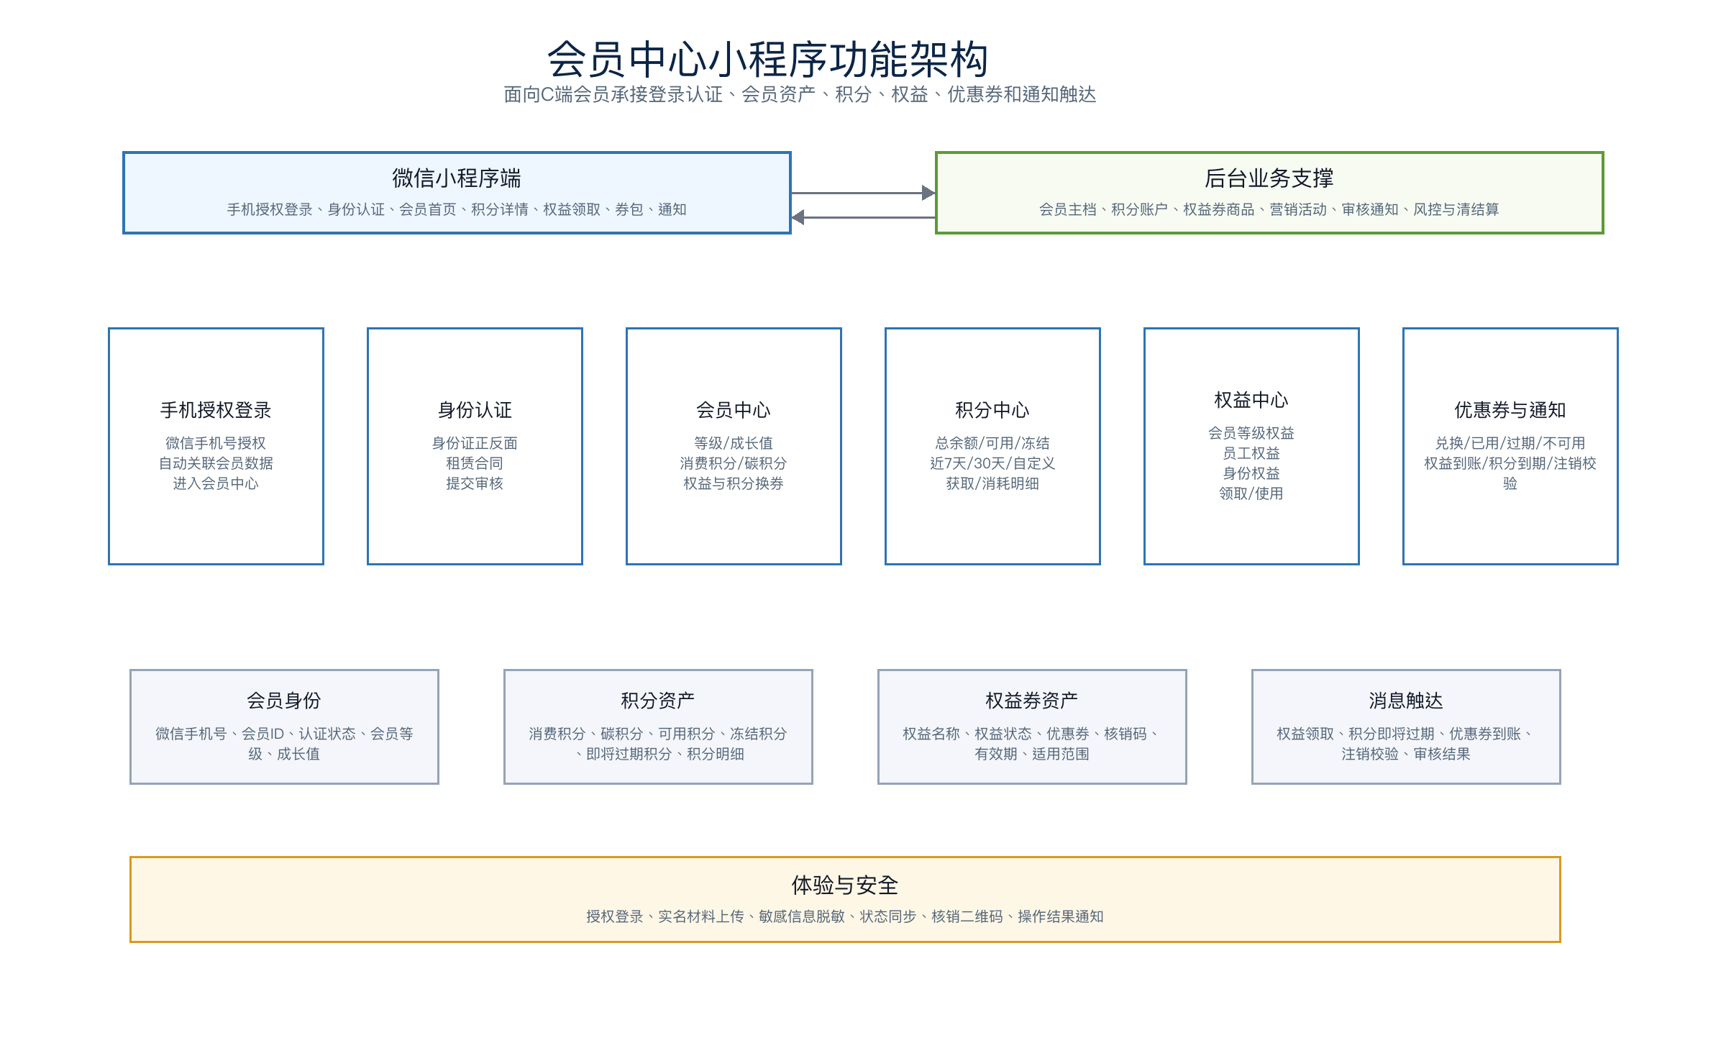
会员中心小程序功能架构图
架构层 | 组成 | 职责说明
微信入口 | 手机授权登录、身份认证 | 通过微信手机号授权完成登录，提交认证材料并关联后台会员主档。
会员服务 | 会员首页、等级、成长值、会员资产 | 展示会员名称、等级、到期时间、当前成长值、消费积分、碳积分和会员操作入口。
资产服务 | 积分中心、权益中心、优惠券管理 | 展示积分余额与明细，支持权益领取/使用、积分换券和券包状态查看。
消息触达 | 通知中心、操作结果提示 | 推送权益领取成功、积分即将过期、注销校验未通过、优惠券到账等通知。
后台支撑 | 会员、积分、权益、券、营销、审核、通知 | 后台负责配置、审核、资产计算、核销状态同步和消息下发。

3.5.2.3.3. 功能清单
一级模块 | 功能目录 | 产品能力
会员中心小程序 | 手机授权登录 | 首次进入调用微信手机号授权，授权后完成登录并自动关联会员数据。
会员中心小程序 | 身份认证 | 提交身份证正面照片、身份证反面照片、租赁合同照片；通过OCR提取合同号、房屋地址、身份证号并与内部业务系统校验，审核结果回写会员身份和标签。
会员中心小程序 | 会员中心 | 展示会员等级、到期时间、当前成长值、距下一等级差距、消费积分、碳积分、会员注销、等级权益和积分换券入口；支持碳积分兑换消费积分。
会员中心小程序 | 积分中心 | 展示积分总余额、可用积分、冻结积分、即将过期积分；支持近7天、近30天、自定义时间及全部/获取/消耗筛选，支持积分兑换代金券。
会员中心小程序 | 权益中心 | 展示会员等级权益，支持立即领取、使用指引、去使用和二维码核验，权益领取后发送站内通知。
会员中心小程序 | 优惠券管理 | 展示待使用、已使用、已过期、不可用等状态，支持主动领取、积分兑换、线上自动抵扣、线下券码/二维码核销和查看券详情。
会员中心小程序 | 通知中心 | 展示权益领取成功、积分即将过期、会员注销校验未通过、优惠券到账等消息，并区分未读状态。

3.5.2.3.4. 业务流程
会员中心小程序业务流程以会员登录为入口，先完成手机号授权并关联会员身份；未认证或需补充材料的会员进入身份认证流程；认证后可享受基础会员权益（如积分累计、优惠券领取），未实名认证会员则标识“非会员”限制部分高价值权益使用（如积分兑换实物、参与专属活动）。小程序产生的认证材料、会员注销申请、积分兑换、权益领取、优惠券领取、线上/线下核销和通知读取结果需同步后台。

3.5.2.3.4.1. 手机授权登录
首次进入会员中心小程序时，调用微信手机号授权能力，展示微信手机号并引导用户点击“授权手机号并登录”。授权成功后，系统根据手机号、UnionID关联会员主档和OneID，进入会员中心首页。
若手机号未匹配既有会员，系统可生成新会员记录。

3.5.2.3.4.2. 身份认证
会员可在小程序提交认证材料，材料包括身份证正面照片、身份证反面照片和租赁合同照片。提交后提示“认证材料已提交，请等待审核”，后台会员实名审核模块接收材料并自动完成审核。
项目住户审核需通过OCR对身份证照片、租赁合同照片提取租赁合同号、房屋地址、身份证号等信息，通过对接内部业务的数据系统自动校验一致性。校验姓名、身份证号、合同号一致时生成会员审核记录，会员获得“项目住户”身份标识，系统同步更新会员标签并关联项目专属权益、报修等服务权限；校验不一致时返回校验异常，提示会员上传信息与系统不一致。
非员工和非住户通过OCR对身份证照片提取姓名、身份证号信息，通过对接内部业务的数据系统自动校验一致性。校验姓名、身份证号一致时生成会员审核记录，会员获得“实名认证会员”身份标识，可享受基础会员权益，如积分累计、优惠券领取。未实名认证会员标识为非会员，限制部分高价值权益使用，如积分兑换实物、参与专属活动。审核不通过时通过通知中心反馈结果，会员可根据原因重新提交材料。

3.5.2.3.4.3. 会员中心
会员中心首页展示会员等级（如金卡会员）、等级到期时间、当前成长值、距下一等级差距、消费积分、碳积分和会员注销入口。消费积分和碳积分点击后进入积分中心，碳积分提示需兑换为消费积分使用。
权益模块展示当前等级专享权益，如生日礼券权益、积分倍享权益、优先选房权益、专属客服权益、免费搬家权益等，支持立即领取或去使用。权益使用时可弹出二维码核验，工作人员确认后权益状态同步为已使用。支持展示不同权益等级可享受的权益。
积分模块展示当前等级可享受的优惠卷，2000积分兑家政服务等兑换项，点击进入优惠券管理完成兑换或查看券包。
会员注销入口需触发身份验证和注销前权益/资产确认，确认会员身份是否一致、是否存在未使用权益、已领取未核销优惠券、积分余额等事项。存在未使用权益时弹出确认框是否注销；注销通过后后台会员注销管理记录注销申请、处理结果和历史数据留存口径。

3.5.2.3.4.4. 积分中心
积分中心展示积分总余额、可用积分、冻结积分。用户可按近7天、近30天、自定义时间筛选积分明细，并按全部、获取、消耗筛选交易类型。
积分明细展示签到获取、兑换优惠券消耗、营销活动奖励、物业缴费返积分、生日权益奖励、兑换待核销冻结、冻结积分解冻等记录，包含交易时间、获取/消耗方向、交易金额或关联对象和积分变动数量。
积分兑换用于展示积分兑换优惠券，对接优惠券模块。会员选择指定优惠券后，系统实时扣减积分并将优惠券自动发放至会员券账户；C端兑换的积分扣除需同步到后台会员中心、积分账户、积分明细和清结算相关报表。
积分过期提醒通过站内消息触达会员。积分余额、冻结积分、即将过期积分和积分明细均来源于后台积分账户和积分流水。

3.5.2.3.4.5. 权益中心
权益中心按会员等级权益展示可领取权益。权益卡片需包含权益名称、权益内容、领取条件、有效期和剩余名额（如有）。权益示例包括生日礼券权益、积分倍享权益、专属客服权益、免费搬家权益、员工食堂折扣权益、员工停车优惠权益、项目住户维修优先权益。
会员满足领取条件（如等级达标、身份认证通过）时，权益卡片显示立即领取按钮；领取后权益状态更新为已领取，并关联至会员权益账户。权益领取后需通过站内向会员发送通知，包含权益使用规则与有效期提醒。
权益领取后展示使用指引：线下权益需展示使用门店地址、核销方式和二维码；线上权益需展示使用入口，如优惠券兑换链接。工作人员核对会员身份及权益内容后确认核销，后台同步权益状态、核销时间和核销人员。

3.5.2.3.4.6. 优惠券管理
优惠券管理承接积分换券、券中心主动领取和券包查看。C端按优惠券状态分类展示待使用、已使用；待使用优惠券需突出显示有效期。会员可查看单张优惠券详情，包括使用规则、适用范围和核销记录。
会员主动领取或兑换优惠券时生成会员券账户记录；积分兑换优惠券时扣减相应积分。系统自动校验使用条件，符合条件则自动抵扣。
线下核销场景中，会员出示优惠券券码或二维码，商户通过券助手工具扫描核销或扫一扫扫描核销，核销数据实时同步至会员系统，确保C端优惠券状态即时更新为已使用。核销结果同步后台优惠券核销管理和清结算报表。

3.5.2.3.4.7. 通知中心
通知中心展示小程序消息列表，区分未读状态。消息类型包括权益领取成功、积分即将过期、会员注销校验未通过、优惠券到账等。
通知内容由后台会员、积分、权益、优惠券、营销和审核结果触发。用户通过通知可及时处理即将过期积分、未使用优惠券、注销校验未通过等事项，减少资产过期和服务争议。

3.5.2.3.6. 权限、审计与安全要求
- 小程序登录需基于微信授权能力获取手机号，并与会员ID、OneID建立可信关联，避免同一手机号多主体误绑定。
- 身份证照片、租赁合同等认证材料属于敏感资料，传输、存储、访问和展示需受权限控制，后台审核人员按角色查看。
- 手机号、身份证号、会员ID、OneID等敏感字段在小程序和后台均应遵循脱敏策略，必要时只展示部分信息。
- 权益领取、积分兑换、优惠券核销、碳积分兑换、会员注销等关键操作需保留操作时间、结果和关联业务单号。
- 小程序与后台会员、积分、权益、优惠券、通知状态需保持一致，失败或延迟同步时应有重试和提示机制。

4. 接口要求

4.1. 总体对接规划

4.1.1 建设目标
- 统一上报入口：外部系统通过标准化开放接口向智能客服-CDP上报客户主档、行为、停车、充电、满意度、标签、权益核销和积分等数据。
- 统一客户识别：以OneID为核心统一客户身份，兼容memberId、手机号、UnionID、外部客户ID、车牌、证件号等多种识别方式。
- 统一查询服务：智能客服-CDP处理后的客户档案、标签画像、身份判断、积分账户、成长明细和清结算数据通过接口对授权系统开放查询。
- 统一治理审计：所有外部接口接入网关和integration-service，落实签名认证、幂等、防重放、脱敏、数据权限、调用日志和重试补偿。

4.1.2 总体架构规划
- 外部系统不直接访问CDP、积分、权益等内部库，只通过开放接口或适配层接入。
- API网关负责路由、限流、IP白名单、签名校验和基础鉴权；integration-service负责协议适配、字段映射、幂等、日志、重试和告警。
- CDP负责客户数据采集、清洗去重、OneID识别、标签画像计算、客户档案查询和对外决策服务。
- 会员积分与会员权益服务分别负责积分账户、积分流水、等级成长、权益核销等资产数据，CDP只做聚合和查询编排，不绕过资产服务直接改账。
- 财务、营销、400等系统按授权范围查询处理后的数据，敏感字段默认脱敏，外部营销仅返回是否命中，不返回标签明细。

4.1.3 对接系统与数据对象
对接系统 | 主要数据对象/接口诉求 | 建议接入策略
充电桩系统【安邻充】 | 上报用户充电记录至智能客服-CDP；对接充电优惠至会员积分 | 实时上报为主，历史数据批量补录
停车系统 | 上报车辆信息、停车记录至智能客服-CDP；对接停车优惠至会员积分 | 车辆主数据实时/准实时，停车流水实时
商业会员系统（安荟邻） | 上报客户基础信息、积分规则、存量积分、权益核销、行为数据；接收积分、会员等级、成长明细、客户标签 | 双向集成，先做基础信息和积分，再做标签回传
好社区 | 上报客户基础信息、积分规则、权益核销、满意度、行为数据；接收积分、会员等级、成长明细、客户标签 | 双向集成，满意度可按会话/工单维度上报
客户通 | 基于企业微信获取客户标签数据并纳入CDP标签体系 | 优先采用企微授权接口或客户通开放接口
安居乐寓 | 上报客户基础信息和行为数据；接收积分规则、积分资产、会员等级、成长明细、客户标签 | 双向集成，积分规则以CDP/会员积分中台为准
智能客服-400 | 查询并维护CDP客户基础信息、标签；上报客户满意度数据 | 查询实时，修改走审计与权限控制
财务系统 | 接收积分清结算数据，用于对账与财务处理 | 日清/月结批量接口，可支持重推
外部营销系统 | 调用用户身份、画像标签判断接口，只返回是否命中，不返回明细 | 低敏决策接口，默认仅返回布尔结果
拓展板块 | 预留OA、公共认证平台、财务系统等后续适配 | 统一纳入integration-service适配层

4.1.4 分阶段实施
阶段 | 建设内容 | 目标
第一阶段 | 统一接口规范、网关接入、客户基础信息、身份映射、充电/停车/行为数据上报、客户档案和标签查询 | 先打通主链路，完成OneID识别和基础画像沉淀
第二阶段 | 积分规则、存量积分、积分账户/明细查询、会员等级和成长明细、权益核销、满意度上报 | 让业务系统可查询会员资产和体验数据
第三阶段 | 清结算数据开放、外部营销判断、400标签维护、批量导入、拓展板块OA/公共认证/财务适配 | 完善运营、财务、营销和拓展系统联动

4.2. 数据流向设计

4.2.1 总体流向
环节 | 说明
1. 数据产生 | 外部业务系统产生客户、行为、停车、充电、积分、权益、满意度等数据。
2. 统一接入 | 系统调用开放接口或批量导入任务，网关完成鉴权、签名、限流和防重放。
3. 接入治理 | integration-service校验参数、处理幂等、落集成日志、转换字段、投递CDP或资产域服务。
4. 数据处理 | CDP完成清洗、去重、OneID合并、标签画像计算；积分/权益服务完成资产入账、核销或查询。
5. 数据开放 | 授权系统通过查询接口获取客户档案、标签画像、积分账户、成长明细、清结算等结果。
6. 日志追踪 | 统一记录请求号、系统编码、接口编码、处理状态、失败原因、重试次数和脱敏后的报文摘要。

4.2.2 数据域流向矩阵
数据域 | 来源 | 去向 | 用途
客户基础信息 | 安荟邻、好社区、安居乐寓、400等 | 智能客服-CDP | 客户档案、OneID、会员主档、标签计算基础
身份映射 | 各业务系统 | 智能客服-CDP | 将手机号、会员ID、UnionID、外部客户ID、车牌、证件号等绑定到OneID
停车/充电记录 | 停车系统、安邻充 | CDP/会员积分 | 用于行为画像、优惠权益、积分发放或核销分析
用户行为数据 | 安荟邻、好社区、安居乐寓等 | 智能客服-CDP | 用于活跃度、偏好、营销响应、客户画像分析
积分规则与积分资产 | 安荟邻、好社区、安居乐寓、会员积分中台 | 会员积分/智能客服-CDP | 用于积分结算、账户展示、等级成长、外部系统查询
权益核销数据 | 安荟邻、好社区、线下商户 | 会员权益/智能客服-CDP | 用于权益履约、券核销状态、客户权益偏好分析
客户满意度 | 好社区、智能客服-400 | 智能客服-CDP | 用于满意度画像、客服质检、低满意客户标签
标签画像结果 | 智能客服-CDP | 400、安荟邻、好社区、安居乐寓、营销系统 | 用于客服识别、业务展示、运营分群、营销判断
积分清结算数据 | 智能客服-会员积分 | 财务系统 | 用于日清、月结、对账、异常处理

4.2.3 同步方式选择
方式 | 适用场景 | 设计要点
实时API | 客户资料变更、停车/充电流水、满意度、权益核销、查询类接口 | 写接口必须传Idempotency-Key；查询接口按数据权限脱敏
MQ事件 | 积分变动、等级变化、标签变化、券核销、清结算完成等内部异步分发 | 适用于平台内部或已具备事件能力的对接系统
批量导入 | 历史客户、历史积分、历史行为、线下存量数据补录 | 以文件任务方式接入，支持校验报告、失败明细和重跑
定时拉取 | 外部系统暂不具备推送接口的数据 | 通过适配器定时抓取，仍按统一数据模型落CDP

4.2.4 数据处理规则
- OneID匹配优先级：oneId > memberId > unionId/openId > mobile > certificateNo > externalCustomerId > vehiclePlate。命中多客户时进入待确认队列，不自动合并。
- 数据更新策略：客户主档采用upsert语义，外部系统需传sourceSystem、externalCustomerId、sourceUpdateTime；CDP以字段来源优先级和更新时间决定覆盖策略。
- 敏感数据处理：证件号、手机号、法人信息、联系人信息等入库加密，查询默认脱敏；只有授权系统和授权字段可返回明文。
- 失败重试：同步失败进入重试队列，超过阈值生成告警和失败明细；批量任务支持按失败记录重跑。

4.3. 接口设计

4.3.1 接口分层与版本
接口域 | 路径前缀 | 职责
CDP开放接口 | /open-api/cdp/v1 | 客户主档、身份映射、行为、标签、画像、满意度、决策判断
会员接口 | /open-api/members/v1 | 会员等级、成长明细、会员状态等查询
积分接口 | /open-api/points/v1 | 积分规则、账户、流水、存量积分同步和查询
权益接口 | /open-api/benefits/v1 | 权益、优惠券核销和履约数据上报
清结算接口 | /open-api/settlement/v1 | 积分日清、月结、对账和财务查询
集成运维接口 | /open-api/integration/v1 | 批量导入、同步任务、调用日志、订阅配置

4.3.2 认证、请求头与幂等
请求头 | 是否必填 | 说明
Authorization | 是 | Bearer token或系统级访问令牌，由网关统一签发和校验
X-System-Code | 是 | 调用方系统编码，如ANLINCHONG、PARKING、ANHUILIN、HAOSHEQU、LEWO、CALL400
X-Timestamp | 是 | Unix毫秒时间戳，默认允许5分钟偏差
X-Nonce | 是 | 随机串，配合时间戳防重放
X-Signature | 是 | HMAC-SHA256签名，签名内容为method + path + timestamp + nonce + bodyHash
Idempotency-Key | 写接口必填 | 外部业务唯一幂等键，建议sourceSystem + bizType + bizId + memberId
Trace-Id | 建议 | 调用链追踪ID；缺省时网关生成

4.3.3 统一返回与错误码
所有接口统一返回结构如下，业务数据放在data节点，分页数据使用pageNo、pageSize、total、list结构。
{
"code": "0",
"message": "success",
"requestNo": "REQ202606180001",
"data": {}
}
错误码 | 英文标识 | 说明
0 | success | 处理成功
40001 | INVALID_PARAM | 参数缺失或格式不合法
40101 | INVALID_SIGNATURE | 签名校验失败或时间戳过期
40301 | NO_DATA_SCOPE | 无接口或数据范围权限
40401 | CUSTOMER_NOT_FOUND | 客户或OneID不存在
40901 | DUPLICATE_REQUEST | 幂等键重复且请求体不一致
42201 | DATA_VALIDATE_FAILED | 业务校验失败，如积分余额不足、身份不一致
50001 | SYSTEM_ERROR | 系统异常，可按requestNo查询处理状态

4.3.4 统一字段模型摘要
数据模型 | 建议字段
客户主档 | sourceSystem、externalCustomerId、oneId、memberId、name、mobile、certificateType、certificateNo、gender、email、orgCode、position、businessLicenseNo、updatedAt
身份映射 | identityType、identityValue、bindType、verified、validFrom、validTo、sourceBizId
停车/充电记录 | recordNo、orderNo、plateNo、projectCode、sceneCode、startTime、endTime、amount、discountAmount、status、operatorOrg
行为事件 | eventId、eventType、eventTime、channel、objectType、objectId、action、sourceBizId、attributes
积分资产 | pointsType、totalPoints、availablePoints、frozenPoints、expireAt、transactionNo、transactionType、pointsChange、balanceAfter
权益核销 | writeoffNo、couponCode、benefitCode、memberId、merchantCode、writeoffTime、writeoffAmount、writeoffStatus、reverseNo
满意度 | surveyNo、sessionId、workOrderNo、score、comment、agentId、serviceChannel、submitTime
标签画像 | tagCode、tagName、tagType、tagValue、source、confidence、effectiveStatus、effectiveStart、effectiveEnd

4.3.5 上报类接口设计
上报类接口均采用批量请求体，单次建议不超过500条；高频流水类接口可按业务场景约定更低阈值，避免长事务和超时。
接口编码 | 接口名称 | 方法 | 路径 | 核心数据 | 适用系统
CDP-RPT-001 | 客户基础信息上报 | POST | /open-api/cdp/v1/customers/upsert | 客户主档新增/更新，支持自然人、法人、联系人、员工等主体 | 安荟邻、好社区、安居乐寓、400等
CDP-RPT-002 | 客户身份关联上报 | POST | /open-api/cdp/v1/customer-identities/bind | 手机号、会员ID、UnionID、外部客户ID、车牌、证件号等身份映射 | 各业务系统
CDP-RPT-003 | 车辆信息上报 | POST | /open-api/cdp/v1/vehicles/upsert | 车牌、车辆类型、绑定客户、项目/停车场归属 | 停车系统
CDP-RPT-004 | 停车记录上报 | POST | /open-api/cdp/v1/parking-records/report | 入场、出场、缴费、优惠使用、停车场、车牌、金额等流水 | 停车系统
CDP-RPT-005 | 充电记录上报 | POST | /open-api/cdp/v1/charging-records/report | 充电站、桩号、订单、充电量、金额、优惠抵扣、开始/结束时间 | 安邻充
CDP-RPT-006 | 用户行为事件上报 | POST | /open-api/cdp/v1/behavior-events/report | 浏览、活动参与、签到、兑换、预约、发帖等行为事件 | 安荟邻、好社区、安居乐寓等
CDP-RPT-007 | 客户满意度上报 | POST | /open-api/cdp/v1/satisfaction/report | 会话、工单、客服、评分、评价内容、来源渠道 | 好社区、智能客服-400
CDP-RPT-008 | 客户标签上报 | POST | /open-api/cdp/v1/tags/report | 外部系统已有标签、企微标签、业务人工标签同步至CDP | 客户通、企微、400等
PTS-RPT-001 | 积分规则同步 | POST | /open-api/points/v1/rules/sync | 发分、兑分、有效期、兑换比例、结算主体等规则 | 安荟邻、好社区、安居乐寓
PTS-RPT-002 | 存量积分数据同步 | POST | /open-api/points/v1/accounts/sync | 用户现有积分、可用积分、冻结积分、过期时间、明细 | 安荟邻及历史系统
BEN-RPT-001 | 权益/优惠券核销上报 | POST | /open-api/benefits/v1/writeoffs/report | 权益领取、兑换、核销、撤销、商户、券码、核销金额 | 安荟邻、好社区、线下商户
INT-RPT-001 | 批量数据导入任务 | POST | /open-api/integration/v1/batches/import | 历史客户、历史积分、历史行为、历史核销等文件导入 | 不具备实时接口的系统

4.3.6 查询与回传类接口设计
查询接口默认按调用方系统的数据权限过滤字段。外部营销系统只允许调用命中判断接口，默认不返回客户标签明细和画像明细。
接口编码 | 接口名称 | 方法 | 路径 | 核心数据 | 适用系统
CDP-QRY-001 | 客户匹配查询 | GET | /open-api/cdp/v1/customers/match | 按手机号、证件号、外部客户ID、车牌等匹配OneID和会员ID | 各业务系统
CDP-QRY-002 | 客户档案查询 | GET | /open-api/cdp/v1/customers/{oneId} | 查询客户基础信息、身份状态、会员摘要，按权限脱敏返回 | 400、安荟邻、好社区、安居乐寓
CDP-QRY-003 | 客户标签查询 | GET | /open-api/cdp/v1/customers/{oneId}/tags | 查询客户标签、标签来源、更新时间、有效期 | 400、业务系统、营销系统
CDP-QRY-004 | 客户画像查询 | GET | /open-api/cdp/v1/customers/{oneId}/profile | 查询画像摘要、行为偏好、满意度、活跃度、风险标识等 | 客服、运营、业务系统
CDP-QRY-005 | 人群/标签命中判断 | POST | /open-api/cdp/v1/segments/decision | 判断客户是否满足身份、标签或画像条件；仅返回是否命中及原因码 | 外部营销系统
CDP-UPD-001 | 客户标签维护 | PATCH | /open-api/cdp/v1/customers/{oneId}/tags | 授权系统对人工标签新增、修改、停用，写入审计日志 | 智能客服-400、运营后台
PTS-QRY-001 | 积分账户查询 | GET | /open-api/points/v1/accounts | 按OneID/memberId查询总积分、可用积分、冻结积分、过期提醒 | 安荟邻、好社区、安居乐寓、C端
PTS-QRY-002 | 积分明细查询 | GET | /open-api/points/v1/transactions | 查询积分获取、消耗、冻结、解冻、过期、互换明细 | 安荟邻、好社区、安居乐寓、财务
MBR-QRY-001 | 会员等级查询 | GET | /open-api/members/v1/levels | 查询会员等级、成长值、距离下一等级差值、等级更新时间 | 业务系统、C端
MBR-QRY-002 | 成长明细查询 | GET | /open-api/members/v1/growth-records | 查询成长值来源、发生时间、数值、业务来源 | 安荟邻、好社区、安居乐寓
SET-QRY-001 | 积分清结算数据查询 | GET | /open-api/settlement/v1/points/clearing-records | 查询日清、月结、发分、兑分、过期、结余、异常记录 | 财务系统
INT-QRY-001 | 同步任务状态查询 | GET | /open-api/integration/v1/tasks/{requestNo} | 查询上报或导入任务处理状态、失败原因、重试次数 | 各对接系统
INT-QRY-002 | 接口调用日志查询 | GET | /open-api/integration/v1/sync-logs | 按系统、接口编码、时间、状态查询调用日志，敏感数据脱敏 | 对接运维、平台管理员

4.3.7 示例报文
客户基础信息上报示例：
{
"requestNo": "REQ202606180001",
"sourceSystem": "ANHUILIN",
"customers": [
{
"externalCustomerId": "AHL-CUST-10001",
"memberId": "M202606180001",
"name": "张三",
"mobile": "13800000000",
"certificateType": "ID_CARD",
"certificateNo": "4403********0011",
"gender": "MALE",
"email": "zhangsan@example.com",
"sourceUpdateTime": "2026-06-18T10:30:00+08:00"
}
]
}
人群/标签命中判断示例：
{
"requestNo": "REQ202606180002",
"sourceSystem": "EXT_MARKETING",
"matchType": "SEGMENT",
"oneId": "OID202606180001",
"conditions": [
{
"field": "tagCode",
"operator": "IN",
"values": [
"HIGH_VALUE_CUSTOMER",
"PROJECT_TENANT"
]
}
]
}
{
"code": "0",
"message": "success",
"requestNo": "REQ202606180002",
"data": {
"hit": true,
"reasonCode": "MATCHED",
"reason": "命中授权标签条件，不返回标签明细"
}
}

3.8 安全与审计要求
- 接口安全：全量HTTPS，系统级Token、HMAC签名、时间戳、nonce、防重放、IP白名单和网关限流。
- 字段授权：按系统编码配置可访问的数据域、字段范围、脱敏策略、查询频次和导出权限。
- 幂等一致性：写接口必须传Idempotency-Key，重复请求返回首次处理结果；积分资产变更必须由积分服务生成流水。
- 集成日志：记录requestNo、systemCode、apiCode、请求摘要、响应摘要、状态、耗时、重试次数和错误信息，敏感字段脱敏。
- 监控告警：按接口成功率、错误率、平均耗时、超时、重试、积压和失败任务建立看板与告警。

4.4. 接口清单

4.4.1 上报类接口清单
编码 | 名称 | 方法 | 路径 | 数据范围 | 调用系统
CDP-RPT-001 | 客户基础信息上报 | POST | /open-api/cdp/v1/customers/upsert | 客户主档新增/更新，支持自然人、法人、联系人、员工等主体 | 安荟邻、好社区、安居乐寓、400等
CDP-RPT-002 | 客户身份关联上报 | POST | /open-api/cdp/v1/customer-identities/bind | 手机号、会员ID、UnionID、外部客户ID、车牌、证件号等身份映射 | 各业务系统
CDP-RPT-003 | 车辆信息上报 | POST | /open-api/cdp/v1/vehicles/upsert | 车牌、车辆类型、绑定客户、项目/停车场归属 | 停车系统
CDP-RPT-004 | 停车记录上报 | POST | /open-api/cdp/v1/parking-records/report | 入场、出场、缴费、优惠使用、停车场、车牌、金额等流水 | 停车系统
CDP-RPT-005 | 充电记录上报 | POST | /open-api/cdp/v1/charging-records/report | 充电站、桩号、订单、充电量、金额、优惠抵扣、开始/结束时间 | 安邻充
CDP-RPT-006 | 用户行为事件上报 | POST | /open-api/cdp/v1/behavior-events/report | 浏览、活动参与、签到、兑换、预约、发帖等行为事件 | 安荟邻、好社区、安居乐寓等
CDP-RPT-007 | 客户满意度上报 | POST | /open-api/cdp/v1/satisfaction/report | 会话、工单、客服、评分、评价内容、来源渠道 | 好社区、智能客服-400
CDP-RPT-008 | 客户标签上报 | POST | /open-api/cdp/v1/tags/report | 外部系统已有标签、企微标签、业务人工标签同步至CDP | 客户通、企微、400等
PTS-RPT-001 | 积分规则同步 | POST | /open-api/points/v1/rules/sync | 发分、兑分、有效期、兑换比例、结算主体等规则 | 安荟邻、好社区、安居乐寓
PTS-RPT-002 | 存量积分数据同步 | POST | /open-api/points/v1/accounts/sync | 用户现有积分、可用积分、冻结积分、过期时间、明细 | 安荟邻及历史系统
BEN-RPT-001 | 权益/优惠券核销上报 | POST | /open-api/benefits/v1/writeoffs/report | 权益领取、兑换、核销、撤销、商户、券码、核销金额 | 安荟邻、好社区、线下商户
INT-RPT-001 | 批量数据导入任务 | POST | /open-api/integration/v1/batches/import | 历史客户、历史积分、历史行为、历史核销等文件导入 | 不具备实时接口的系统

4.4.2 查询/维护类接口清单
编码 | 名称 | 方法 | 路径 | 数据范围 | 调用系统
CDP-QRY-001 | 客户匹配查询 | GET | /open-api/cdp/v1/customers/match | 按手机号、证件号、外部客户ID、车牌等匹配OneID和会员ID | 各业务系统
CDP-QRY-002 | 客户档案查询 | GET | /open-api/cdp/v1/customers/{oneId} | 查询客户基础信息、身份状态、会员摘要，按权限脱敏返回 | 400、安荟邻、好社区、安居乐寓
CDP-QRY-003 | 客户标签查询 | GET | /open-api/cdp/v1/customers/{oneId}/tags | 查询客户标签、标签来源、更新时间、有效期 | 400、业务系统、营销系统
CDP-QRY-004 | 客户画像查询 | GET | /open-api/cdp/v1/customers/{oneId}/profile | 查询画像摘要、行为偏好、满意度、活跃度、风险标识等 | 客服、运营、业务系统
CDP-QRY-005 | 人群/标签命中判断 | POST | /open-api/cdp/v1/segments/decision | 判断客户是否满足身份、标签或画像条件；仅返回是否命中及原因码 | 外部营销系统
CDP-UPD-001 | 客户标签维护 | PATCH | /open-api/cdp/v1/customers/{oneId}/tags | 授权系统对人工标签新增、修改、停用，写入审计日志 | 智能客服-400、运营后台
PTS-QRY-001 | 积分账户查询 | GET | /open-api/points/v1/accounts | 按OneID/memberId查询总积分、可用积分、冻结积分、过期提醒 | 安荟邻、好社区、安居乐寓、C端
PTS-QRY-002 | 积分明细查询 | GET | /open-api/points/v1/transactions | 查询积分获取、消耗、冻结、解冻、过期、互换明细 | 安荟邻、好社区、安居乐寓、财务
MBR-QRY-001 | 会员等级查询 | GET | /open-api/members/v1/levels | 查询会员等级、成长值、距离下一等级差值、等级更新时间 | 业务系统、C端
MBR-QRY-002 | 成长明细查询 | GET | /open-api/members/v1/growth-records | 查询成长值来源、发生时间、数值、业务来源 | 安荟邻、好社区、安居乐寓
SET-QRY-001 | 积分清结算数据查询 | GET | /open-api/settlement/v1/points/clearing-records | 查询日清、月结、发分、兑分、过期、结余、异常记录 | 财务系统
INT-QRY-001 | 同步任务状态查询 | GET | /open-api/integration/v1/tasks/{requestNo} | 查询上报或导入任务处理状态、失败原因、重试次数 | 各对接系统
INT-QRY-002 | 接口调用日志查询 | GET | /open-api/integration/v1/sync-logs | 按系统、接口编码、时间、状态查询调用日志，敏感数据脱敏 | 对接运维、平台管理员

